MOOC: Ennakointi toiminnan suunnittelussa

Tervetuloa opintojaksolle!
Ennakoinnin on auttaa hahmottamaan toimintaympäristön muutoksia kokonaisvaltaisesti, kartoittamaan vaihtoehtoisia tulevaisuuden kehityskulkuja, analysoimaan niiden vaikutusta omaan toimintaan ja tekemään päätöksiä sen pohjalta. Tyypillisesti aikajänne voi olla muutamasta vuodesta jopa parinkymmenen vuoden päähän. Tulevaisuusajattelu ja ennakointi luovat pohjaa organisaatioiden strategioiden tekoon. Ennakointimenetelmiä voidaan hyödyntää strategiatyön lisäksi esimerkiksi riskeihin varautumisessa, tuotteiden ja palveluiden kehittämisessä sekä henkilöstön osaamisen kehittämisessä. Ennakointi auttaa katsomaan pidemmälle tulevaisuuteen, sillä siinä hyödynnetään mielikuvitusta ja faktaa.
Tällä kurssilla opit hahmottamaan, mitä ennakoinnilla tarkoitetaan organisaatioiden toiminnan suunnittelussa. Tutustut ja saat ohjeistuista ennakointimenetelmiin, joiden avulla saat liitettyä tulevaisuutta koskevan tiedon osaksi strategista päätöksentekoa. Tulevaisuuslähtöisen strategiatyön tarkoituksena on uudistaa organisaation toiminta vastaamaan tulevaisuuden toimintaympäristön vaatimuksia.
Kurssin suoritettuasi hyödynnät tehokkaasti Vantaan alueellista ennakointimateriaalia Vantaan kaupungin Vantaa ennakoi-verkkosivulla.

Kenelle kurssi soveltuu?
Opintojakson voi suorittaa kuka tahansa ennakoinnista ja ennakointimenetelmistä kiinnostunut henkilö. Erityisesti kurssi sopii yritysten ja organisaatioiden edustajille sekä kaikille tulevaisuusajattelusta ja ennakoinnista kiinnostuneille.
Kurssi on tarkoitettu itsenäiseen opiskeluun. Kurssista saat työkaluja, joita voit soveltaa organisaatiosi kehittämisessä.

Osaamistavoitteet
Tämän kurssin käytyäsi
- vahvistat ennakointiosaamistasi
- tunnistat ennakoinnin keskeiset käsitteet ja tavoitteet
- osaat käyttää ennakointimenetelmiä organisaatioiden toiminnan suunnittelussa

Kurssin laajuus
Tämän kurssin laajuus on 1 opintopistettä, joka vastaa 27 tunnin työskentelyä.

Sisältö
Opintojakso sisältää kaksi moduulia:
- Taustaa tulevaisuusajattelusta ja ennakoinnista
- Ennakointimenetelmien soveltaminen
Molemmissa moduulit sisältävät tekstiosuuksia, videoita sekä linkkejä aihetta käsitteleviin tiedostoihin. Kunkin otsikoidun alaluvun lopussa on monivalintatehtävä, jotka tulee suorittaa hyväksytysti, jotta pääsee jatkamaan seuraavaan lukuun. Monivalintatehtävillä korostetaan asioita, jotka olisi hyvä tuntea, kun perehtyy ennakointiin. Jokaista monivalintatehtävää on mahdollisuus suorittaa niin monta kertaa, että kaikki vastaukset ovat oikein ja pääsee seuraavaan osioon.

Suoritustapa
Opintojakson voi suorittaa täysin itsenäisesti ja oman aikataulun mukaan.
Hyviä vinkkejä MOOC-kurssiopiskeluun voit katsoa Laurean tuottamalta videolta:
https://video.laurea.fi/media/5+vinkkia%CC%88+MOOC-opiskeluun/0_ru0200ju
Arvosana
Kurssi arvosana määräytyy seuraavan arvosteluasteikon mukaisesti:
Korkein Matalin Arviointiasteikon arvosana
100,00 % 94,00 % 5
93,99 % 88,00 % 4
87,99 % 82,00 % 3
81,99 % 76,00 % 2
75,99 % 70,00 % 1
69,99 % 0,00 % 0
Kurssi arvostellaan arvosana-asteikolla 0 - 5.
Kurssin läpipääsyyn vaaditaan vähintään arvosana 1, joka tarkoittaa 70 % vastauksista hyväksyttyjä vastauksia. Kurssi sisältää neljä erillistä tenttiä, jotka ovat osa harjoitustehtäviä.

Todistus
Hyväksytysti suoritetusta opinnosta kaikki saavat kurssitodistuksen.
Todistus tulostetaan lataamalla se Lataa todistus-painikkeesta.
Kuka on suunnitellut opintojakson?
Opintojakson on toteuttanut Laurea-ammattikorkeakoulu.
Opintojakso liittyy VALUE-hankkeeseen (Vantaan alueellinen ennakointimalli), jossa tavoitteena on Vantaan alueellisen ennakointimallin luominen, osaamis- ja koulutustarpeiden ennakointi sekä yritysten uudistumis- ja kilpailukyvyn tukeminen.
Hankkeen toteuttajina ovat Vantaan kaupungin, elinkeinopalvelut, Laurea-ammattikorkeakoulu ja Metropolia-ammattikorkeakoulu. VALUE-hanke on Euroopan unionin osarahoittama EKR-hanke ja hankkeen toimintakausi on 2/2023 – 7/2025.
Suunnittelu ja sisällöntuotanto Jukka Laitinen & Mira Rajalakso
Tekninen toteutus Ninni Torvinen


Taustaa tulevaisuusajattelusta ja ennakoinnista

Tulevaisuusajattelu on kykyä nähdä pidemmälle kuin nykyhetkeen ja ymmärtää, miten erilaiset tekijät voivat vaikuttaa tulevaisuuteen. Kyse ei ole ennustamisesta vaan monipuolisesta tiedonkeruusta ja vaihtoehtoisten tulevaisuuksien hahmottamisesta. Tulevaisuusajattelu on olennainen osa esimerkiksi organisaatioiden strategista ennakointia. Ennakointi puolestaan auttaa organisaatioita valmistautumaan muutoksiin ja epävarmuuteen, jotta ne voivat menestyä muuttuvassa toimintaympäristössä. (Helenius 2021; Meristö 1991)

Tulevaisuusajattelu ja ennakointi auttavat organisaatioita esimerkiksi seuraavissa asioissa:
- Kilpailuetu: Organisaatiot, jotka osaavat ennakoida tulevia trendejä ja muutoksia, voivat sopeutua nopeammin ja saavuttaa kilpailuetua muokkaamalla strategioitaan tulevaisuuslähtöisesti.
- Riskienhallinta: Tulevaisuusajattelu auttaa tunnistamaan riskejä ja mahdollisuuksia. Se auttaa yrityksiä valmistautumaan epävarmuuteen ja vähentämään riskejä.
- Innovaatio: Tulevaisuusajattelu kannustaa luovuuteen ja innovointiin. Se auttaa yrityksiä kehittämään uusia ideoita ja ratkaisuja.

Ennakointi hahmottaa tulevaisuutta
Ennakointi tarkoittaa käsitteenä tulevaisuuden vaihtoehtojen monialaista kartoittamista, jossa on otettu huomioon myös tulevaisuutta koskeva epävarmuus. Ennakointi on osa tulevaisuudentutkimusta. Tulevaisuudentutkimus on monitieteinen tutkimussuunta, joka tutkii nykyisyyttä erityisesti tulevaisuuden tietämisen intresseistä käsin ja yhdistää dokumentoituun tietoon myös näkemyksellisen tiedon. (Kettunen & Meristö 2010)
Ennakoinnille on tarvetta, sillä elämme maailmassa, jossa korostuvat jatkuva muutos ja epävarmuus tulevaisuudesta. VUCA-malli kuvaa yleisesti olosuhteiden ja tilanteiden epävakaisuutta, epävarmuutta, monimutkaisuutta ja epäselvyyttä. Tämä käsite auttaa ymmärtämään ympäröivää maailmaa, erityisesti aikana, jolloin korostuvat jatkuva muutos, organisaatioiden muutoskyvykkyys ja epävarmuuden sietäminen. VUCA-malli koostuu seuraavista osista (Bennett, N. & Lemoine, J. 2014):
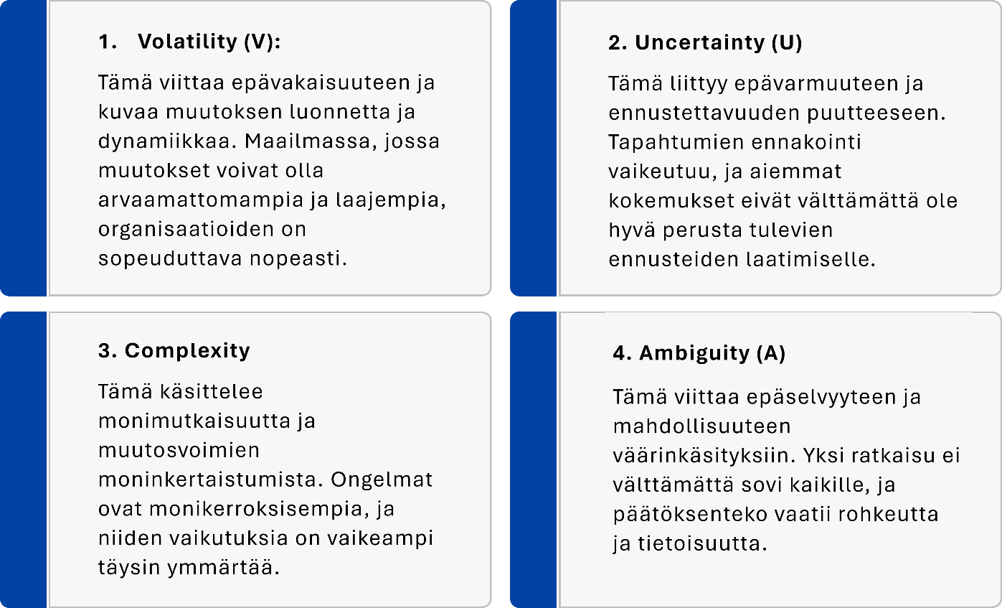

1.1 Ennakoinnin elementtejä
Toimintaympäristön muutosten tarkastelu eli monitorointi (environmental scanning) on ilmiöiden muutosten tarkastelua ja ymmärtämistä tapahtumien, päätöksenteon ja valintojen aikaansaamien erilaisten tulevaisuusseuraamusten aikaansaamasta kokonaisvaltaisesta näkökulmasta. Muutosvoimien jäljittäminen muodostaa yhden tärkeimmistä tulevaisuudentutkimuksen tutkimusprosessin työvaiheista. Toimintaympäristön muutosten tarkastelu sisältää ”Trendien”, ”Megatrendien”, ”Heikkojen signaalien”, ”Villien korttien” ja ”Muutosajuri” -ilmiöiden jäljittämisen, tunnistamisen ja analyysin. Toimintaympäristöllä tarkoitetaan siis toimijan eli aktorin sosiokulttuurista, poliittista, ekologista ja taloudellista näyttämöä tai kokonaisuutta, jossa toiminta tapahtuu. (TOPI – Tulevaisuuden tutkimuksen oppimateriaali)
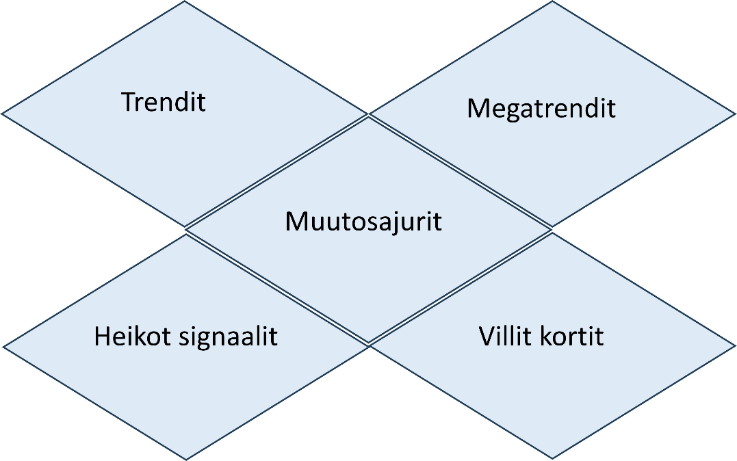
Käytännössä tulevaisuuden tutkimusta ja sen avulla tuotettua ennakointitietoa sovelletaan usein skenaariotyöskentelyn avulla. Skenaario on vaihtoehtoinen, mahdollinen tulevaisuuden kuva, joka luonnostelee sekä tulevan toimintaympäristön että reitin, miten sinne mahdollisesti edetään. Skenaariotyöskentely käsittää ohjatun prosessin, jonka avulla vaihtoehtoisia tulevaisuudenkuvia työstetään ja kytketään osaksi strategiatyötä. Strategia on yksinkertaisimmillaan organisaation toimintamalli nykyisyydestä tulevaisuuteen, jossa kuvataan myös organisaation suhde toimintaympäristöön, sen mahdollisiin muutoksiin sekä yleisesti että suhteessa kilpailutilanteeseen. Parhaiten yritys onnistuu yhdistämällä ennakoinnin ja innovoinnin osaksi strategista uudistumisprosessiaan. (Kettunen & Meristö 2010)
Aikajänne on yksi tulevaisuuden tutkimuksen työkaluista. Pitkälle ulottuva tarkasteluhorisontti irrottaa ajatukset nykyhetkestä ja mahdollistaa sellaistenkin skenaarioiden pohtimisen, joita ei välttämättä ihan lähitulevaisuudessa pidetä uskottavina. Tulevaisuustyössä aika ei kulu lineaarisesti sitä mukaa kun almanakan sivut kääntyvät. On mahdollista, että pitkälle tulevaisuuteen tehdyt ennakointitarkastelut toteutuvat paljon oletettua nopeammin. Tämä ns. tapahtuma-ajan käsite liittää tulevaisuusskenaariot todella toteutuvaan tulevaisuuteen, ja tapahtuma-ajan toteutumista voidaan seurata aikaan sidottujen indikaattoreiden eli ns. reimareiden avulla. (Kettunen & Meristö 2010)
Ennakointi on prosessi, joka liittää tulevaisuutta koskevan tiedon osaksi strategiasta päätöksentekoa. Strategiatyön tarkoituksena on uudistaa yrityksen toiminta vastaamaan tulevaisuuden toimintaympäristön vaatimuksia. Kun strategiatyöhön liitetään ennakointi, mukaan tulee paitsi sopeutuminen tulevaisuuden haasteisiin myös aktiivinen haasteisiin vastaaminen ja aito tulevaisuuden tekeminen eli vaikuttaminen oikeasti toteutuvaan tulevaisuuteen omilla valinnoilla ja teoilla. Tähän tarkoitukseen on kehitetty erityisesti toimintaskenaariotyöskentelyn prosessi. (Kettunen & Meristö 2010)

1.2 Tulevaisuuden tutkimuksen lähtökohdat ja tehtävät

Tulevaisuuden tutkimuksen lähtökohdat ja tehtävät
Ennakointi (engl. foresight) on tulevaisuuden tutkimusta, jota voi kuvata mm. futuristi Roy Amaran (1981) tavoin seuraavasti: Amaran mukaan tulevaisuutta ei voi ennustaa eikä se ole ennalta määrätty, mutta siihen voi vaikuttaa omilla valinnoilla ja teoilla. Tietopohjaa pitää laajentaa niin, että objektiivisen tiedon rinnalle otetaan mukaan myös näkemyksellinen tieto tulevaisuudesta.

Tulevaisuuden tutkimuksen lähtökohdat
Tulevaisuus ei ole ennustettavissa. Voimme muodostaa mielikuvia ja käsityksiä vain siitä, millaiseksi tulevaisuuden on mahdollista kehittyä – puhutaankin useista vaihtoehtoisista tulevaisuuksista.
Tulevaisuus ei ole ennalta määrätty. Voimme pohtia sitä, mitä tulee tapahtumaan, kun mietimme eri mahdollisuuksia ja miten voimme omalla toiminnallamme vaikuttaa tulevaisuuden kehityssuuntiin.
Voimme vaikuttaa tulevaisuuteen teoillamme ja valinnoillamme. Sen vuoksi on tärkeää tietää, mikä on mahdollista, mikä on todennäköistä ja mikä on toivottavaa. Arvoilla ja arvokeskustelulla on myös merkitystä tulevaisuuden vaihtoehtojen pohtimisessa.
Lähde: Lähde: TOPI – Tulevaisuuden tutkimuksen oppimateriaali, Tulevaisuuden tutkimuskeskus.
Amaran (1981) mukaan tulevaisuuden tutkimuksella on kolme tehtävää:
- Kuvittelulla varmistetaan tulevaisuutta koskeva uusi tieto, josta ei ole aikaisempaa kokemusta
- Analyysillä huolehditaan siitä, että tulevaisuuteen vaikuttavat toimijat ja heidän vaikutusvaltansa tulevat tunnistetuiksi
- Osallistuminen mahdollistaa yhdessä tulevaisuuden tekemisen tuomalla mukaan arvot siitä, mikä on haluttavaa ja toteutettavaa (Amara 1981).
Tulevaisuudentutkimuksen empiirisen havainnoinnin kohteet ovat sekä menneisyys että nykyhetki, joista pyritään saavuttamaan mahdollisimman laaja-alainen ymmärrys kartoittamalla monien tieteiden tutkimustuloksia ja uutta tietoa. Mennyttä ja nykyhetkeä tarkastellaan tulevaisuuden tarpeiden ja vaihtoehtojen näkökulmasta. (Rubin 2014)

Mihin ennakointia voi hyödyntää?
Yleisellä tasolla ennakointiin ei ole olemassa yhtä oikeaa näkökulmaa, vaan siihen on olemassa useita erilaisia näkökulmia ja menetelmiä tilanteen mukaan. Joskus tarvitaan lyhyen ja keskipitkän aikavälin ennusteita ja mallinnusta, joskus tarvitaan pidemmän aikavälin tarkastelua mahdollisista tulevista ilmiöistä ja tapahtumista mahdollisuuksien tai riskien kartoittamiseksi. Minkkinen (2019) havainnollistaa ennakoinnin erilaisia lähestymistapoja kuudella erilaisella kehyksellä, jotka poikkeavat toisistaan epävarmuuden asteen suhteen sekä siltä osin, kuinka paljon ne pyrkivät vaikuttamaan tulevaisuuteen (kts. alla oleva kuva). (Minkkinen et. al 2019; Pouru et. al 2020)
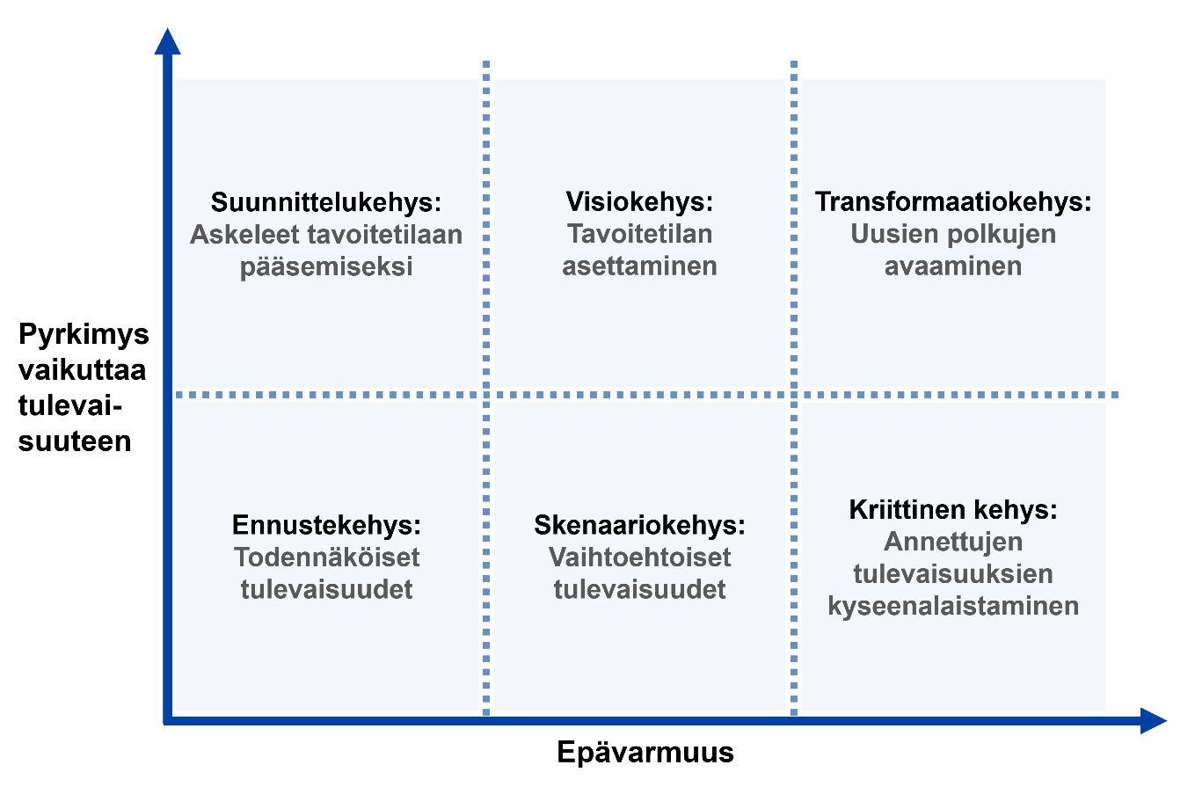
Kuva: Kuusi lähestymistapaa ennakointiin (Minkkinen et. al 2019).

Ennuste- ja suunnittelukehyksiä tarvitaan päivittäisessä toiminnassa ja lähitulevaisuuden haasteisiin vastaamiseksi. Esimerkkeinä näistä ovat maakuntien lakisääteiset työvoima-, koulutus- ja osaamistarpeiden ennakoinnit, joissa tarkastellaan pitkälti todennäköisiä kehityskulkuja. Skenaario- ja visiokehysten avulla pyritään katsomaan kauemmas tulevaisuuteen ja ottamaan huomioon enemmän epävarmuuksia ja vaihtoehtoja. Esimerkkinä voi mainita ministeriöiden yhteisen tulevaisuustyön, joka pyrkii hahmottamaan suurten muutostekijöiden, kuten työn murroksen vaihtoehtoisia kehityskulkuja. Näiden lisäksi tarvitaan myös kriittistä ja uudistavaa lähestymistapaa ennakointiin, sillä maailma muuttuu nopeasti ja se on vaikeasti ennakoitavissa. Nopeasti muuttuvassa maailmassa toimijoiden pitää pystyä kyseenalaistamaan ja uudistamaan omia käsityksiään tulevaisuudesta, joka toisaalta luo myös mahdollisuuksia tulevaisuuden tekemiseen. Esimerkiksi ekologiseen kestävyyteen liittyvät innovaatiot voivat avata uusia polkuja, vaikka siihen liittyvä tulevaisuus ei ole selkeä. (Pouru et. al 2020)
Tällä MOOC-kurssilla näkökulmat ja myöhemmin esiteltävät menetelmät painottuvat skenaario- ja visiokehykseen, joka tukee esimerkiksi organisaatioiden uudistumiskyvykkyyttä ja tulevaisuuslähtöistä strategiatyötä.

Harjoitustehtävä 1

Oheinen taulukko on jaettu kuuteen eri osioon – akseleina taulukossa on epävarmuus ja pyrkimys vaikuttaa tulevaisuusteen. Tekstilaatikot kuvaavat eri lähestymistapoja ennakointiin. Tehtävänäsi on siirtää tekstilaatikot oikeaan kohtaan taulukkoa.

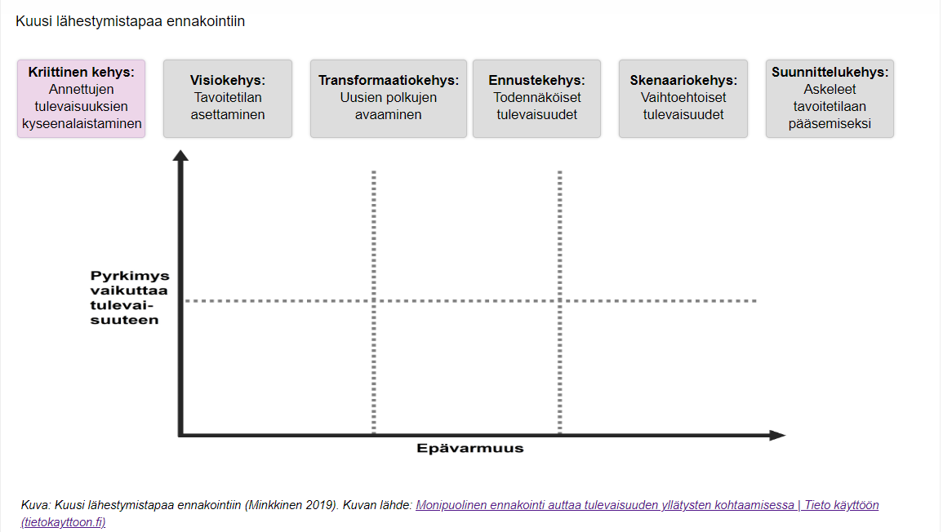

1.3 Miksi yritysten kannattaa ennakoida?

Vaikka tulevaisuuden tarkka ennustaminen on mahdotonta, systemaattinen ennakointi on yrityksille hyödyllistä. Tutkimusten mukaan strategista ennakointia systemaattisesti hyödyntävät yritykset ovat kannattavampia ja kasvavat nopeammin kuin kilpailijansa (Rohrbeck & Kum 2018).
Monet yritykset huomioivat strategiassaan suuria muutoksia kuvaavat megatrendit, mutta pelkästään ne eivät luo kilpailuetua, koska sama tieto on myös kilpailijoiden käytettävissä. Sen vuoksi yritysten on ennakoitava tulevaa laaja-alaisesti ja systemaattisesti. Yritykset voivat hyödyntää strategista ennakointia ainakin seuraavissa asioissa (Kantola 2021):
- Tulevaisuuslähtöisten strategioiden luomisessa: Ennakointi mahdollistaa pitkän aikavälin tavoitteiden ja strategioiden suunnittelun, jotka ovat paremmin linjassa muuttuvan toimintaympäristön kanssa.
- Investointien ja kehitystoimenpiteiden ajoittamisessa: Ymmärtämällä erilaisia tulevaisuuden skenaarioita, yritykset voivat tehdä parempia päätöksiä ja suunnitella investointeja oikein.
- Varautumisessa erilaisiin tulevaisuuksiin: Skenaarioiden avulla voidaan hahmottaa erilaisia vaihtoehtoisia maailmoja ja niiden mahdollisia vaikutuksia. Ennakointi auttaa yrityksiä varautumaan muutoksiin ja parantaa reagointikykyä yllättävissä tilanteissa.
- Toimintaympäristön seurannassa: Ennakoinnin avulla voidaan tunnistaa tärkeitä seurattavia kehityskulkuja, jolloin yritykset voivat päivittää toimintaansa tilanteen mukaan.
Yhteenvetona voidaan siis sanoa, että yritysten kannattaa hyödyntää ennakointia, sillä se auttaa niitä pysymään kilpailukykyisinä ja menestymään muuttuvassa liiketoimintaympäristössä.
Yritysfuturologi Tarja Meristö on maininnut, että ennakointi kannattaa mm. siksi, että se
Pidentää aikaperspektiiviä, auttaa pääsemään ajoissa kiinni muutokseen
- Tuo vaihtoehtoja, antaa mahdollisuuksia joustavaan kehittämiseen
- Laajentaa näkökulmaa, tuo monialaisuutta ja moniarvoisuutta
- Auttaa tulemaan toimeen epävarmuuden kanssa, vaikkei poista sitä
Ennakoinnin toteuttamiselle olemassa erilaisia lähestymistapoja ja menetelmiä. Yleisellä tasolla Kettunen & Meristö (2010) ovat kirjassaan maininneet teesit onnistuneelle ennakoinnille.

Miten kannattaa ennakoida:
Ennakointi kannattaa toteuttaa prosessinomaisesti, vaiheistettuna ja yhteistyössä.

Teesit onnistuneelle ennakoinnille:
- Mahdottomat skenaariot ja mahdottomat ideat ovat tulevaisuuden mahdollisuuksia.
- Laadukas ennakointi ei riitä, tarvitaan myös laadukas innovaatioprosessi.
- Avoin ilmapiiri on välttämättömyys.
- Käytössä on oltava monipuolinen työkalupakki.
- Prosessin vaiheistus, aikataulutus ja resursointi on oltava kunnossa.
- Monipuolinen, laaja-alainen ja sitoutunut osallistujajoukko ei saa edustaa hierarkiaa.
- Prosessilla on oltava omistaja sekä suora kytkentä päätöksentekoon.

Lähde: Kettunen & Meristö (toim.) (2010) Seitsemän tarinaa ennovaatiosta

Harjoitustehtävä 2
Mitä jäi mieleen? Alla kertaustehtävä. Valitse seuraavista väittämistä oikea väittämä.

- Ennakointi on tulevaisuuden vaihtoehtojen monialaista kartoittamista
- Tulevaisuuden tutkimuksen lähtökohtana on, että tulevaisuus on ennalta määrätty
- Voimme vaikuttaa tulevaisuuteen teoillamme ja valinnoillamme
- Ennakointia voi hyödyntää mm. toimintaympäristön seurannassa

1.4 Tulevaisuutta koskevan tiedon luonne
Tulevaisuutta koskeva tieto on luonteeltaan erilaista kuin pelkästään faktoihin perustuva tieto. Se on havaintoihin perustuvaa tietoa, eikä sen vuoksi ole koskaan arvovapaata. Se ei ole myöskään ennalta määrättyä (determinististä), vaan ei ennalta määrättyä (indeterminististä) tietoa. Tulevaisuutta koskeva tieto on tosiasiallisia tieteenaloja yleisempää tietoa ja käsittelee asioita ja ilmiöitä, jotka eivät ole läsnä nykyhetkessä. Se muodostuu tosiasioita koskevasta tiedosta ja tulkitsijan omaan kokemukseen perustuvasta näkemyksellisestä tiedosta. (Vataja & Parkkonen 2019)
Ennakointiin osallistuvien sisäistämällä ja visionäärisellä tiedolla tarkoitetaan niin sanottua hiljaista tietoa, joka kehittyy kokemuksen ja osaamisen kautta. Nämä tiedon lajit ovat luonteeltaan implisiittisiä ja perustuvat ihmisten yksilöllisiin havaintoihin ja ajattelumalleihin. Visionäärinen tieto on neljästä tiedon tyypistä tulevaisuusorientoitunein. Se on usein uusien tulevaisuutta koskevien näkemysten ja ideoiden lähde. Kolme muuta tiedontyyppiä liittyvät ennemmin ideoiden ja näkemysten jakamiseen, esittämiseen ja kehystämiseen. (Dufva & Ahlqvist 2015)
Tulevaisuustieto on sosiaalisesti rakennettua ja se on lähtöisin organisaation jäsenten ja ulkoisten sidosryhmien välisestä vuorovaikutuksesta. Se pitää sisällään kaikki neljä edellä mainittua tiedon lajia ja niiden hyödyntämisen. Ennakointitoiminnassa ei siten ole kyse pelkästään kirjallisten trendilistojen, skenaarioiden ja ennakointiprojektien loppuraporttien tuottamisesta, vaan verkostossa muodostetusta ymmärryksestä eri tulevaisuuksista. (Pouru et al. 2018) Tämä on olennaista huomioida ennakointiin kohdistuvissa arviointikysymyksissä ja lähestymistavoissa: ennakointitoimintaan liittyvä vuorovaikutus voi usein olla olennaisempaa vaikuttavuuden kannalta kuin mitä sen prosessin tuotoksena syntyy. (Vataja & Parkkonen 2019)
Muutoksiin tarttumiseksi etukenossa tarvitaan ennakoivaa otetta, mikä edellyttää painoarvon antamista myös muutosta ennakoiville vihjeille, ns. heikoille signaaleille trendien ja megatrendien rinnalla (Dufva 2019 ja 2020).
Tulevaisuutta koskevaa tietoa voi jaotella myös sen epävarmuuden asteen mukaan (Meristö).

Tulevaisuutta koskevan tiedon tyypit epävarmuuden asteen mukaan
- Varma tieto (vain yksi vaihtoehto)
- Todennäköinen tieto (yksi vaihtoehto ylitse muiden)
- Epävarma tieto (aidosti useita samanarvoisia erilaisia vaihtoehtoja)
- Villi kortti (ei tunnisteta muuttujaa eikä vaihtoehtoja, yllätys)
- Tabu (tietoisesti tai tiedostamatta vaiettu muuttuja tai jokin sen vaihtoehtoinen arvo)
Tulevaisuutta koskevaan ajatteluun saattaa vaikuttaa myös ajattelun vinoumat ja virheet. Tunnetuimpia ajattelun vinoumia lienee muun muassa vahvistusvinouma eli huomioimme helpoiten asiat, jotka tukevat ajatteluamme. Muista ajattelun vinoumia ovat esimerkiksi saatavuusheuristiikka (arvioimme itselle saatavilla olevan tiedon muuta tietoa tärkeämmäksi), ankkurointivinouma (arvioimme ensiksi kuulemamme datan korkeammalle sekä ryhmäsokeus (ihmisellä on taipumus mukautua muiden mielipiteisiin ja sivuuttaa mahdolliset muiden mielipidettä haastavat ajatukset). (Koskelo 2019)

1.5 Tulevaisuustiedon hankinta ja tunnistaminen
Ennakoinnille on tyypillistä monialainen asioiden tarkastelu kokonaiskuvan hahmottamiseksi. Holistinen lähtökohta ja ulkoa sisälle etenevä tarkastelu varmistavat sen, että saadaan tulevaisuuden palapelistä kulmapalat paikoilleen. Tulevaisuutta koskevat tiedonkeruun eri ulottuvuudet liittyvät tiedon epävarmuuden asteeseen ja tiedon monialaisuuteen. On tunnistettava varmoina tai todennäköisinä pidettävät asiat, trendit ja megatrendit, epävarmuutta sisältävät muutokset ja ilmiöt sekä yllätykselliset asiat ja tapahtumat, joihin voi toki liittyä orastavia muutoksen merkkejä, mutta joita ei välttämättä havaita omien perususkomusten vastaisina tai joista vaietaan niiden tabuluonteen vuoksi. Monialaisuutta korostava PESTE-analyysi tuo epävarmuustarkastelun rinnalle tarkemmin vielä poliittiset, ekonomiset, sosiaaliset, teknologiset ja ekologiset muutostekijät eri tasoilla, niin maailman, Euroopan, Suomen kuin eri toimialojen tai yksilöiden tasoilla. (Meristö 1991; Meristö & Laitinen 2021).
Yrityksen tai muun toimijan toimintaympäristöä voidaan tarkastella PESTE-analyysin avulla. PESTE-analyysi on viitekehys, joka huomioi yrityksen toimintaympäristön poliittiset, ekonomiset, sosiaaliset, teknologiset ja ekologiset tekijät, jotka voivat luoda sekä mahdollisuuksia että uhkia toimijoille (Meristö & Laitinen 2021). PESTE-analyysin tarkoituksena on tuottaa jäsennelty kuvaus yrityksen toimintaympäristön eri osa-alueiden (poliittinen, ekonominen, sosiaalinen, teknologinen ja ekologinen) muutosvoimista sekä niiden vaikutuksista organisaation toimintaan. PESTE-analyysin tarkastelu-ulottuvuudeksi mainitaan usein noin 3–10 vuotta, mutta kun PESTE-analyysi yhdistetään skenaariotyöskentelyyn, niin voidaan tuottaa vielä pidemmälle, esimerkiksi 10–30 vuoden päähän, ulottuvia jäsenneltyjä kuvauksia vaihtoehtoisista tulevaisuuksista. (Vuorinen 2017)
PESTE-analyysi voidaan käyttää toimintaympäristön arvioimiseen. Se auttaa organisaatioita ymmärtämään ulkoisia tekijöitä, jotka voivat vaikuttaa niiden toimintaan. Tässä on lyhyt selitys kustakin PESTE-analyysin osasta:
- Politiikka (Political): Tarkastelee poliittisia tekijöitä, kuten hallituksen päätöksiä, lainsäädäntöä ja poliittista vakautta. Esimerkiksi vaalit, veropolitiikka ja kauppasopimukset voivat vaikuttaa liiketoimintaan.
- Talous (Economic): Arvioi taloudellisia olosuhteita, kuten inflaatiota, työttömyyttä, valuuttakursseja ja talouskasvua. Nämä tekijät vaikuttavat yritysten kannattavuuteen ja kuluttajien ostovoimaan.
- Sosiaalinen (Social): Tutkii yhteiskunnallisia trendejä, kulttuurisia asenteita, väestörakennetta ja terveyskysymyksiä. Esimerkiksi demografiset muutokset ja kuluttajien mieltymykset voivat vaikuttaa tuotteiden kysyntään.
- Teknologia (Technological): Keskittyy teknologian vaikutuksiin. Esimerkiksi digitalisaatio, automaatio ja uudet innovaatiot voivat muuttaa liiketoimintaympäristöä.
- Ympäristö (Environmental): Arvioi ympäristöön liittyviä tekijöitä, kuten ilmastonmuutosta, luonnonvarojen käyttöä ja ympäristönsuojelua. Organisaatioiden on otettava huomioon ympäristövaikutukset ja kestävä kehitys.
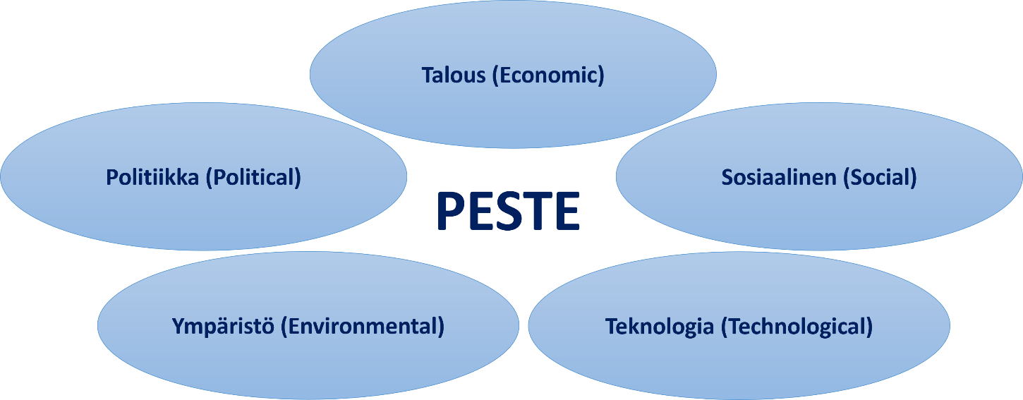

PESTE-analyysi auttaa organisaatioita tunnistamaan mahdollisuudet ja uhat sekä suunnittelemaan strategioita paremmin. Se on hyödyllinen työkalu esimerkiksi päätöksenteossa ja liiketoiminnan suunnittelussa. Ennakointiprosessin osana PESTEn avulla voidaan monitoroida muutostekijöitä skenaarioiden lähtökohdiksi. PESTE:n avulla tarkasteltavat tekijät voivat olla tarkastelutasoltaan erilaisia: esimerkiksi globaaleja, kansallisia vai vaikka johonkin toimialaan tai yrityksen toimintaan liittyviä tekijöitä.
PESTEstä on olemassa paljon erilaisia variaatioita (esimerkiksi PEST, PESTEL, STEEP), joiden perusperiaate on kuitenkin sama. Tärkeintä on, että toimintaympäristöä saadaan monitoroitua laaja-alaisesti eri näkökulmia unohtamatta. Usein joidenkin tekijöiden osalta on vaikea tulkita kuuluvatko ne enemmän esimerkiksi ekonomisiin vai sosiaalisiin tekijöihin – tärkeintä on kuitenkin, että kyseinen tekijä tulee ylipäätään huomioitua eikä sillä ole niin suurta roolia minkä kategorian alla kyseinen muuttuja tulee.
Joskus ennakointityössä ei ole aikaa tai muita resursseja monivaiheiselle ennakoinnille. Tällöin PESTE-vaiheessa havaittujen muutostekijöiden vaikutuksia oman yhteisön, organisaation tai toimialan näkökulmasta voi pohtia esimerkiksi Sitran Ota trendi haltuun -työkalun avulla: Ota trendi haltuun - Sitra.

Ilmiölähtöisyydestä
Ilmiöt ovat havainnoinnin kohteeksi nousseita asioita, joiden taustalla vaikuttaa useita toisistaan riippumattomia tekijöitä. Ilmiöiksi kutsutaan usein myös tilapäisiä liikkeitä, tapahtumia ja muotivirtauksia. Ilmiölähtöisyydeksi kutsutaan tapaa hahmottaa asioita osana laajempaa järjestelmää ja asiakokonaisuutta erillisten yksittäisten osien sijaan. (Sitra 2018)
Monet päätöksenteon ja hallinnon haasteet liittyvät yhteiskunnallisiin megatrendeihin ja niistä kumpuaviin kompleksisiin yhteiskunnallisiin ilmiöihin, kuten syrjäytymiseen, eriarvoistumiseen, työelämän murrokseen tai ilmastomuutokseen. Käsitykset ilmiöiden luonteesta ovat avoimia monenlaisille tulkinnoille ja niiden syy-seuraussuhteet monimuotoisia ja vaikeasti avautuvia. Ilmiöihin liittyvien syy- ja seuraussuhteiden moninaisuus ja vaikeasti hahmottuva luonne edellyttää uudenlaisia ratkaisuja. Toimenpiteitä ja julkisen politiikan ja hallinnon vaihtoehtoja on vaikea hahmottaa yksittäisen hallinnonalan, tieteenalan tai sektorin ymmärryksen pohjalta. Kaiken lisäksi hallinnon perinteiset siilot ja lainsäädännön sekä budjetoinnin yksityiskohtaisuus vaikeuttavat kokonaisvaltaista lähestymistapaa ilmiöihin. Ilmiön luonteen ja vaadittavien toimenpiteiden seurauksien hahmottaminen vaatii kokonaisuuksien systeemistä ymmärrystä. (Sitra 2018)
Ilmiölähtöisyys haastaa pohtimaan asioita yhdessä, verkostoissa ja monesta näkökulmasta. Uskomme, että ilmiöiden luonnetta, niihin liittyviä syy-seuraussuhteita sekä tieto- ja arvopohjaa rikastava ymmärrys auttaa meitä paremmin ymmärtämään, millaisia vaihtoehtoja julkisessa politiikassa ja toiminnan tasolla on tarjolla. Ilmiölähtöisyys sopii yhteen muiden hallinnon vahvojen trendien, kuten verkostomaisuuden, itseohjautuvuuden, osallisuuden vahvistaminen, tietoperusteisuuden, digitaalisuuden, kokeilevuuden ja läpinäkyvyyden kanssa. (Sitra 2018)

Harjoitustehtävä 3
Mitä jäi mieleen? Valitse seuraavista väittämistä oikea väittämä.

- Tulevaisuustiedossa huomioidaan myös näkemyksellinen tieto
- Ajattelun vinoumat voivat vaikuttaa tulevaisuutta koskevaan ajatteluun
-Ennakointi poistaa epävarmuuden
- Skenaariot auttavat ottamaan pohtimaan eri vaihtoehtoja
- Tulevaisuustieto perustuu aina faktoihin.
- Ennakoiva ote muutoksiin tarttumisessa edellyttää heikkojen signaalien, trendien ja megatrendien huomioon ottamista.

Lisätietoa ennakoinnista
Alle on listattu muutamia ennakointiin liittyviä lähteitä. Voit tutustua niihin halutessasi.’

• Vantaan alueellisen ennakointimallin sivusto: https://business.vantaa.fi/fi/kouluta-ja-kehita/vantaa-ennakoi
• Meristö, Tarja & Laitinen, Jukka: Foresight Workbook for Practitioners
• Risu, Emilia & Sitomaniemi, Siiri (toim.): Kuntalähtöisen Living Lab -toiminnan käsikirja pienille kunnille - Tulevaisuuden elävää maaseutua rakentamassa
• Unkari-Virtanen, Leena & Aarnio, Hanna-Maija: Yrittäjän tulevaisuustyökirja
• Apajalahti, Sanna; Bergman, Timo; Ruokoski, Elina; Suutari, Hanna: Pienyritysten navigointiopas tulevaisuuteen
• Aalto, Hanna-Kaisa; Heikkilä, Katariina; Keski-Pukkila, Pasi; Mäki, Maija; Pöllänen, Markus (toim.): Tulevaisuudentutkimus tutuksi – Perusteita ja menetelmiä
• Ketonen-Oksi, Sanna; Kirves, Liisa: Käytännön näkökulmia strategiseen ennakointiin. Haastattelututkimus strategisen ennakoinnin roolista, menetelmistä ja tuloksista suomalaisissa pk-yrityksissä
• Sitra:Ilmiölähtöisen suunnittelun työkalupakki
• Sitra: Tulevaisuuden tekijän työkalupakki
• Tulevaisuuden tutkimuskeskus: TOPI – Tulevaisuudentutkimuksen oppimateriaali
• Laurea LibGuides: Tulevaisuudentutkimus

Lähteet
Amara, R. 1981. Searching for Definitions and Boundaries. The Futurist, February 1981.
Bennett, N. & Lemoine, J. (2014) What VUCA Really Means for You. Harvard Business Review. Verkkosivu. Viitattu 4.4.2024. https://hbr.org/2014/01/what-vuca-really-means-for-you
Dufva, M. (2019) Heikot signaalit tulevaisuuden avartajina. Sitran selvityksiä 142, 2019.
Dufva, M. (2015): Knowledge Creation in Foresight: A Practice- and Systems-Oriented View. Aalto University.
Dufva, M. (2020) Megatrendit 2020. Sitran selvityksiä 162, 2020.
Dufva, M. & Toni A. (2015): Miten edistää hallituksen ja eduskunnan välistä tulevaisuusdialogia? Valtioneuvoston selvitys- ja tutkimustoiminnan julkaisusarja 17/2015.
Helenius, M. (2021) Tulevaisuusajattelu on tulevaisuuden taito. Verkkosivu. Viitattu 4.4.2024. https://blogs.tuni.fi/tamkblogi/hanketoiminta/tulevaisuusajattelu-on-tulevaisuuden-taito/
Kantola, K. (2021) Ennustatko vai ennakoitko tulevaisuutta? Parhailla yrityksillä on työkalut jopa muovata tulevaa. Verkkosivu. Viitattu 4.4.2024. https://www.talouselama.fi/kumppanisisallot/vtt/kulkeeko-yrityksesi-kaksi-askelta-perassa-vai-harppauksen-edella-parhailla-ennakoijilla-on-tyokalut-viitoittaa-tulevaisuutta/
Kettunen, J. & Meristö, T. (2010) Rohkea uudistaa ennakoiden. Teknologiainfo Teknova Oy, Helsinki.
Koskelo, M. (2019) Koska viimeksi mietit ajatteluasi? Verkkosivu. Viitattu 4.4.2024. https://ilmioita.wordpress.com/2019/03/12/koska-viimeksi-mietit-ajatteluasi/
Meristö, T. (1991) Skenaariotyöskentely yrityksen johtamisessa. VAPK-kustannus, Helsinki

Ennakoinnin menetelmiä

Ennakointiprosessin vaiheista
Ennakointi tarkoittaa tulevaisuuteen vaikuttavien tekijöiden tunnistamista, vaihtoehtoisten tulevaisuuksien kartoittamista ja toimenpiteiden määrittelyä toivottuun tulevaisuuteen pääsemiseksi. Ennakointi tukee tulevaisuutta koskevaa päätöksentekoa, johon liittyy väistämättä epävarmuutta.
Käytännössä tulevaisuuden tutkimusta ja sen avulla tuotettua ennakointitietoa sovelletaan usein skenaariotyöskentelyn avulla. Ennakointitiedon prosessi voidaan jakaa kolmeen vaiheeseen: tiedon keruuseen, tiedon analyysiin ja tulkintaan sekä tiedon hyödyntämiseen. Kussakin vaiheessa on paljon erilaisia työkaluja ja menetelmiä, joita voi soveltaa. Tulevaisuuteen liittyvän tiedon hankinta ja tunnistaminen on luonteeltaan monialaista, ja siinä voidaan hyödyntää esimerkiksi PESTE-analyysia. Tiedon analyysi ja tulkinta on luonteeltaan näkemyksellistä, menetelmäesimerkkinä skenaarionelikenttä. Tiedon arviointi ja käyttö on luonteeltaan käytännöllistä, esim. laadukas SWOT tai visioiva konseptointi.
Ennakointiprosessin vaiheet eivät välttämättä etene täysin lineaarisesti, ja prosessi voi olla iteratiivinen, jossa tiimi saattaa palata takaisin aiempiin vaiheisiin tarvittaessa. Ennakointiprosessin tarkoituksena on antaa toimijoille parempi ymmärrys tulevaisuuden mahdollisuuksista ja riskeistä sekä valmistaa heitä tekemään parempia päätöksiä ja suunnitelmia tulevaisuutta varten.
Tällä MOOC-kurssilla esitellään erilaisia ennakoinnin menetelmiä ennakointiprosessin eri vaiheista. Menetelmät painottuvat skenaario- ja visiokehykseen, joka tukee organisaatioiden uudistumiskyvykkyyttä ja tulevaisuuslähtöistä strategiatyötä.
Ennakointiprosessin kulku perustuu soveltaen toimintaskenaariotyöskentelyn (Meristö 1991) malliin, jossa pyritään vastaamaan seuraaviin kysymyksiin:
  - Kuka ja missä olemme?
  - Mitkä ovat mahdolliset maailmat?
  - Minne voimme mennä ja kuinka? sekä
  - Minne päätämme mennä?
Toimintaskenaariotyöskentely on tapa tuoda tulevaisuuden vaihtoehdot osaksi strategista päätöksentekoa ja johtamista. Ennakointia ei siis kannata tehdä pelkästä ennakoinnin ilosta, vaan se kannattaa pyrkiä yhdistämään osaksi päätöksentekoa ja sitä kautta organisaation käytännön toimintaa tulevaisuuslähtöisesti. Toisin sanoen, toimintaskenaariotyöskentely auttaa hahmottamaan erilaisia mahdollisia tulevaisuuden polkuja ja niiden vaikutuksia päätöksenteossa ja johtamisessa. Tavoitteena on auttaa organisaatioita valmistautumaan erilaisiin tulevaisuuden mahdollisuuksiin ja riskeihin, ja samalla tukea strategian suunnittelua ja päätöksentekoa.
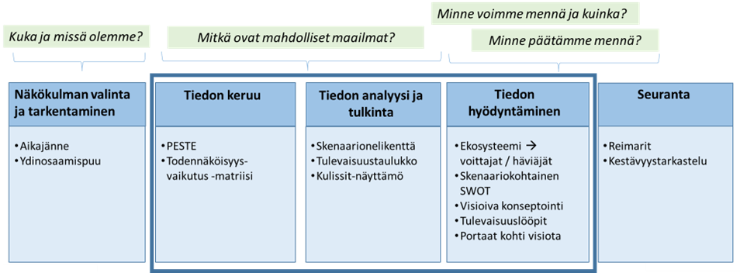
Ennakointiprosessin vaiheet ja tässä MOOCissa esiteltävät työkalut (soveltaen Meristö & Laitinen 2021)
Tässä MOOC-kurssin osiossa tutustut ennakoinnissa käytettäviin menetelmiin. Osio koostuu ennakointiprosessin eri vaiheisiin liittyvien menetelmien taustoituksista ja esittelyistä sekä erilaisista harjoitustehtävistä. Harjoitustehtävillä on suuri paino tässä osiossa, sillä ennakoimaan oppii parhaiten käytännön kautta harjoittelemalla. Tämän opintojakson osion voi suorittaa täysin itsenäisesti ja oman aikataulun mukaan. Osion suorittaminen edellyttää tehtävien tekemistä.
Osion suorittaminen edellyttää tehtävien tekemistä. Harjoitustehtävissä rohkaisemme sinua ideoimaan rohkeasti tulevaisuuteen liittyviä näkökulmia.

2.1 Aikajänne ja näkökulman valinta

Aikajänne
Tulevaisuuden aikajänne riippuu siitä aiheesta, jota ennakointi käsittelee. Yleisesti ottaen tulevaisuustutkimuksessa aikajänteen tulisi olla vähintään kaksinkertainen siihen verrattuna, mitä se yleensä on strategisessa suunnittelussa. Pidempi aikajänne auttaa kiinnittämään huomiota myös sellaisiin tapahtumiin ja kysymyksiin, jotka eivät vielä ole ilmeisiä. Lisäksi se auttaa tunnistamaan tulevaisuuden uhkia ja mahdollisuuksia erilaisten trendien ja signaalien joukosta, jotka on skannattu toimintaympäristöstä pitkällä aikavälillä.
Aikajänne ennakointitoiminnalle vaihtelee tapauskohtaisesti. Esimerkiksi energia-alalla se voi olla 100 vuotta eteenpäin, kun taas muotialalla se saattaa olla alle vuoden. Yleistä suositusta aikajänteelle ei ole, mutta strategisessa suunnittelussa on hyvä olla tarpeeksi pitkä aikajänne, jotta voidaan ottaa huomioon myös odottamattomat muutokset. Yleensä se on pitkä, vähintään kymmenen vuotta eteenpäin. Pitkäaikainen ajattelu on toisaalta työkalu, joka auttamaan meitä kuvittelemaan ennen näkemättömiä tulevaisuuksia ja tapahtumia. Pidempi aikajänne antaa myös aikaa ja mahdollisuuden tehdä päätöksiä etukäteen tulevaisuuden rakentamiseksi haluttuun suuntaan ja muuttaa kehityspolkuja pois ei-toivottavista kehityskuluista.
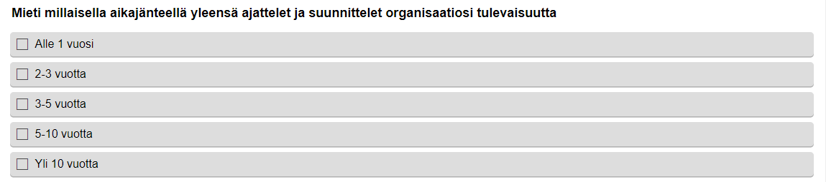
Huom! Ennakointityössä aikajänteen valitseminen on aina tapauskohtaista riippuen tarpeista ja tavoitteista. Tämän MOOC-kurssin seuraavissa harjoitustehtävissä aikajänteeksi on valittu kymmenen vuotta, sillä tarpeeksi pitkä aikajänne jättää tilaa kuvittelulle. Harjoitusosioissa voit siis rohkeasti käyttää mielikuvitustasi ja miettiä asioita kymmenen vuoden aikajänteellä.

Ydinpätevyysspuu
Jokainen ennakointiprosessi tarvitsee kohteen, jonka näkökulmasta tulevaisuutta tarkastellaan. Tulevaisuus muodostuu yksilöiden valinnoista ja toimista riippuen kohteen arvoista ja näkemyksistä. Aiemmin mainitussa toimintaskenaariomallin lähestymistavassa ydinosaamispuun käsitettä käytetään määrittelemään, kuka ja missä olemme aloittaessamme ennakointiprosessin. Ydinosaamispuu on työkalu, joka auttaa määrittelemään ennakointiprosessin keskiössä olevan toimijan kokonaisuuden. (Meristö & Laitinen 2021)
Puun juuret kuvaavat osaamisen kolmea osa-aluetta:
1) tiedot, taidot; 2) arvot, asenteet; 3) verkostot / kontaktit, kokemukset. Ydinpätevyydet muodostavat puun rungon ja ne syntyvät näiden kolmen yhdistelmänä eikä niitä yhdistelmiä yleensä ole ulkopuolisen helppo kopioida eli ne ovat ns. ylivoimatekijöitä. Puun oksat kuvaavat tarkasteltavan toimijan tai aihealueen liiketoiminta-alueita tai toiminta, joita se tarjoaa asiakkaille. Linnunpönttö kuvaa uusia ideoita ja aihioita, joista mahdollisesti myöhemmin kehitetään uutta liiketoimintaa. (Meristö & Laitinen 2021)
Aikajänteen määrittäminen sekä ennakoinnin kohteena olevan kokonaiskuvan muodostaminen ydinpätevyyspuun avulla luovat hyvän pohjan edetä varsinaisen ennakointiprosessin ensimmäiseen vaiheeseen eli tiedonkeruuseen.

Tarkastele alla olevan Ydinpätevyyspuun eri osia.

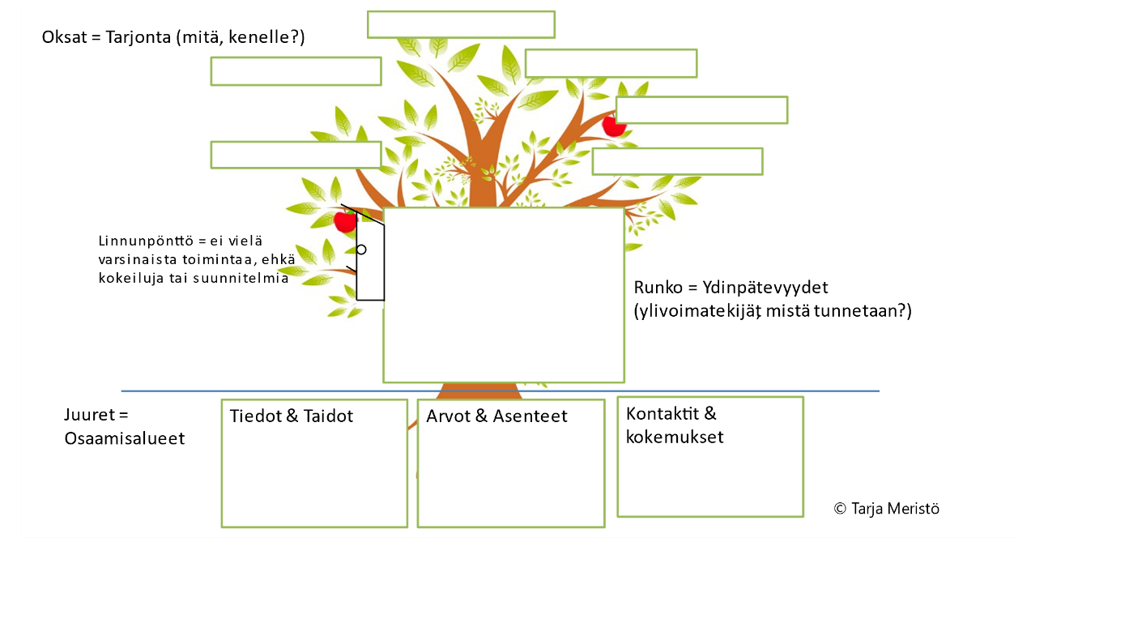
Ydinpätevyyspuun oksien selitykset
- Oksat: Ydinpätevyyspuun oksat kuvastavat tarjontaa – esimerkiksi jos näkökulmana on yritys, niin ne kuvastavat yrityksen tarjoamia palveluita tai tuotteita. Jos näkökulmana on toimiala, niin oksat voivat kuvastaa toimialan toimintojen eri osa-alueita.
Juuret: Ydinpätevyyspuun juuret kuvaavat eri osaamisalueita, jotka eivät koostu pelkästään tiedoista ja taidoista vaan niihin vaikuttavat myös arvot ja asenteet sekä kontaktit ja kokemukset.
-Runko = Ydinpätevyydet ovat asioita, jotka erottavat organisaation toiminnan ja tarjonnan kilpailijoiden tarjonnasta. Ydinpätevyydet syntyvät juurissa olevien osaamisten yhdistelmänä eikä niitä yhdistelmiä yleensä ole ulkopuolisen helppo kopioida.
-Linnunpönttö = Linnunpönttö kuvastaa alustava ajatuksia tai ideoita, joista saattaa myöhemmässä vaiheessa muodostua uusi ydinpätevyyspuun oksa. ]

Harjoitustehtävä 4
Valitse teema, jonka kautta haluat harjoitella tässä ennakoinnin Mooc-kurssilla olevia harjoitustehtäviä. Teemaksi voit valita esimerkiksi oman työpaikkaorganisaatiosi tai jonkin yrityksen tai toimialan. Jos et keksi tai halua valita omaa teemaa, niin voittaa ottaa näkökulmaksi Vantaan alueen tulevaisuuden. Suorita kaikki tämän MOOC-kurssin harjoitustehtävät tämän valitsemasi näkökulman pohjalta.
Kirjoita tekstilaatikkoon lyhyesti sanallisesti kuvaten seuraavat kohdat valitsemastasi teemasta:
1) Valitsemasi teema
2) valitsemaasi teemaan liittyvät ydinpätevyyspuun oksat
3) juuret
4) runko
5) linnunpönttö

2.2 Tiedonkeruu: PESTE

Tiedonkeruu: PESTE
Tulevaisuuteen vaikuttavien tekijöiden tunnistamiseksi on hyvä kerätä tietoa toimintaympäristöön vaikuttavista asioita laaja-alaisesti. Tulevaisuutta koskevat tiedonkeruun eri ulottuvuudet liittyvät tiedon epävarmuuden asteeseen ja tiedon monialaisuuteen. On tunnistettava varmoina tai todennäköisinä pidettävät asiat, trendit ja megatrendit, epävarmuutta sisältävät muutokset ja ilmiöt sekä yllätykselliset asiat ja tapahtumat, joihin voi toki liittyä orastavia muutoksen merkkejä, mutta joita ei välttämättä havaita omien perususkomusten vastaisina tai joista vaietaan niiden tabuluonteen vuoksi.
Tiedonkeruun kattavuus saadaan varmistettua esimerkiksi PESTE-viitekehyksen avulla, sillä se ottaa huomioon poliittiset, ekonomiset, sosiaaliset, teknologiset ja ekologiset näkökulmat. PESTE-analyysi auttaa organisaatiota tunnistamaan muutostekijöistä, jotka voivat olla mahdollisuuksia tai uhkia. Ennakointiprosessin osana PESTEn avulla voidaan monitoroida muutostekijöitä skenaarioiden lähtökohdiksi. PESTE:n avulla tarkasteltavat tekijät voivat olla tarkastelutasoltaan erilaisia: esimerkiksi globaaleja, kansallisia vai vaikka johonkin toimialaan tai yrityksen toimintaan liittyviä tekijöitä. (mukaellen Meristö & Laitinen 2021)

TODENNÄKÖISYYS/VAIKUTTAVUUS -MATRIISI
Ennakointityössä kerätty data kattaa laajoja ilmiöitä eri lähteistä ja aloilta. Ennen skenaariovaihtoehtojen luomista tulee arvioida ja analysoida tätä dataa valitusta näkökulmasta. Tarkoitus on löytää niin sanotut avainajurit tulevaisuudelle eli ne toimijat ja tekijät, joilla on suurin vaikutus tulevaisuuteen, vaikka ne eivät välttämättä olisikaan kaikkein todennäköisimpiä. Myös odottamattomien tulevaisuuksien ajurit tulisi ottaa huomioon valmistautuaksemme kohtaamaan yllätyksiä, jos niillä on toteutuessa suuret vaikutukset.
Todennäköisyys/vaikutus -matriisi on työkalu, joka auttaa luokittelemaan PESTE-analyysissa kerättyä dataa todennäköisyyden ja vaikuttavuuden suhteen. Työkalu tunnistaa toisaalta ne tärkeät tekijät, joilla on suuri merkitys ja suuri todennäköisyys tulevaisuuteen (niin kutsutut trendit), ja toisaalta ne, joilla on suuri merkitys, mutta pienempi todennäköisyys (niin kutsutut yllätykset). Tämän lisäksi matriisin alaosassa on asioita, joilla ei ole suurta merkitystä. Niitäkään asioita ei kannata täysin jättää huomioimatta, sillä osa niistä saattaa nousta merkityksellisimmiksi tulevaisuudessa.
Tämä työkalu auttaa meitä tunnistamaan keskeiset trendinomaiset tekijät, mutta villit kortit. Tämän vaiheen lopussa meillä on kattava joukko vaihtoehtoisia avainajureita, joiden pohjalle vaihtoehtoiset skenaariot voi rakentaa.
Datan analysointi on systemaattinen prosessi, jossa jokainen tunnistettu muutoksen ilmiö arvioidaan sen tärkeyden ja esiintymistodennäköisyyden mukaan alla olevan matriisityökalun mukaisesti. (mukaellen Meristö & Laitinen 2021)
Alla kaksi harjoitustehtävää, jotka liittyvät tulevaisuutta koskevan tiedon keruuseen (Harjoitustehtävä 5) sekä sen luokitteluun todennäköisyyden ja vaikuttavuuden suhteen (Harjoitustehtävä 6). Voit kirjoittaa tehtävien tekstikenttään pitkiäkin vastauksia, mutta kannattaa pyrkiä tiiviiseen lyhyehköön ilmaisuun. Tehtäväosion viimeiseltä sivulta voit tallentaa harjoitustehtävät koneellesi itseäsi varten - tallentaminen kannattaa, sillä vastauksista voi olla apua myöhemmissä harjoitustehtävissä.

Harjoitustehtävä 5
Mieti ja tarkastele toimintaympäristöön liittyviä muutostekijöitä, jotka vaikuttavat valitsemasi teeman tulevaisuuteen. Voit halutessasi hyödyntää hakukoneita ja tekoälyä. Kirjaa ylös vähintään kaksi asiaa kuhunkin PESTE-luokkaan liittyen (Poliittinen, Ekonominen (taloudellinen), Sosiaalinen / Ekologinen). Tallenna vastauksesi myös itsellesi muistiin, sillä niistä on hyötyä tämän MOOC-kurssin myöhemmissä vaiheissa.
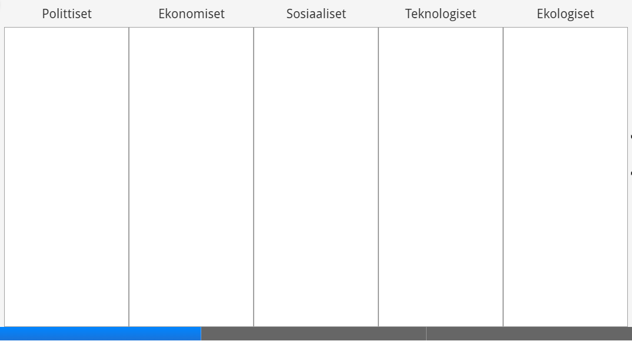

Harjoitustehtävä 6
Kopioi edellisessä PESTE -tehtävässä (harjoitustehtävä 5) kartoitetut muutostekijät tekstikenttiin kukin omalle ”lapulleen”. Arvioi kunkin muutostekijän toteutumisen todennäköisyyttä ja niiden merkittävyyttä tarkasteltavan teeman näkökulmasta – ja siirrä tekstit nelikenttäkuvioon näkemyksesi mukaiseen kohtaan.

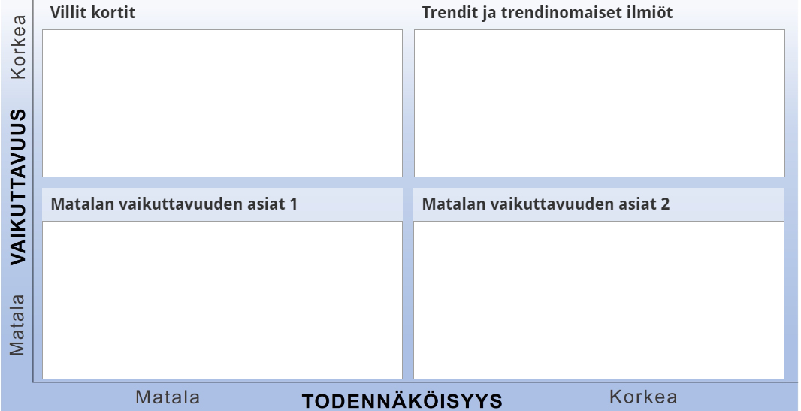
Työlomake: Muutostekijöiden todennäköisyyden ja vaikuttavuuden arviointilomake (Meristö ja Laitinen 2021).

2.3 Tiedon analyysi ja tulkinta: skenaarionelikenttä

Tiedon analyysi ja tulkinta
Skenaariotyössä laaditaan olemassa olevan tiedon ja tulevaisuuden mahdollisuuksien avulla vaihtoehtoisia tulevaisuuden kehityspolkuja kohti visioita. Skenaarioiden avulla voidaan esittää esimerkiksi, millainen tulevaisuus voisi olla tiettyjen reunaehtojen vallitessa tai niillä voidaan esittää, miten tietyt tulevaisuuskuvat pystytään saavuttamaan tai välttämään. Skenaarioiden tulee olla selkeitä ja johdonmukaisia sekä keskenään erilaisia. Erilaisuus tarkoittaa, että skenaariot eivät saa olla samojen lähtökohtien erilaisia muunnelmia. (Molarius et al. 2007).
Varsinainen skenaariotyöskentely on usein työryhmätyöskentelyä, jonka ohjaajina ja tukena toimivat asiantuntijat. Työskentely voi tapahtua etenemällä joko nykyhetkestä tulevaisuuteen tai valitsemalla etukäteen haluttu tulevaisuuskuva ja sen jälkeen etenemällä halutusta tulevaisuuskuvasta taaksepäin nykyhetkeen. Aluksi skenaariotyöskentelyssä kootaan sitä koskevat olemassa olevat tiedot ja analysoidaan ne sekä tarvittaessa tehdään lisää taustatyöskentelyä. Tiedon keruu ja analysointi voidaan teettää myös ulkopuolisilla asiantuntijoilla tai käyttää osin apuna valmiita selvityksiä. (Molarius et al. 2007).

Skenaarionelikenttä
Ennakointiprosessin avainvaihe on skenaarioiden luominen. Se tuottaa tulevaisuuden vaihtoehtoja eri näkökulmista. Skenaarioiden rakentamiseen ei ole yhtä ainutta menetelmää, mutta tässä MOOC-kurssilla esiltellään skenaarionelikenttämenetelmä (kutsutaan myös nimellä skenaariomatriisi). Nelikenttä on suhteellisen yksinkertainen ja samalla nopea menetelmä rakentaa skenaarioita. Lähtökohdaksi otetaan tiedon analyysivaiheessa esille tulleet kriittiset muutostekijät, joilla on organisaation kannalta suurin merkitys, olivatpa nämä tekijät sitten todennäköisiä tai epätodennäköisiä esiintymiseltään. Suurimpia yllätyksiä tavallisesti ovat tekijät, joiden tuloon ei oikein uskota, mutta jotka toteutuessaan ovat sitten vaikutuksiltaan suuria. Nelikentän rakentamiseen ei ole selkeää kaavaa, vaan paras yhdistelmä löytyy kokeilemalla: otetaan analyysimatriisista kaksi merkityksellistä tekijää, joiden avulla muodostetaan nelikenttä. Toinen tekijä muodostaa vaaka-akselin, toinen pystyakselin. Kummankin akselin osalta mietitään valittujen merkityksellisten tekijöiden osalta niiden ääripäät, tosin sanoen ne arvot, jotka tekijät voivat saada. Jos akseli on vaikkapa ”alaa koskeva sääntely”, sen ääripäät voivat olla ”tiukka sääntely” vs. ”vapaat toimintaedellytykset”. Jos taas akselina on vaikkapa asiakkaiden arvostukset, äärivaihtoehtoina voivat olla toisessa päässä ”edullinen hinta” ja toisessa vaikkapa ”tunnettu merkki”.
Muutosajurit valitaan PESTE-analyysissa kartoitettujen muutostekijöiden joukosta valinnassa kannattaa hyödyntää todennäköisyys/vaikuttavuus-matriisin tuloksia (täysin merkityksettömiä muutostekijöitä ei kannata valita skenaarionelikentän ajureiksi). Skenaarionelikentän avulla luodaan skenaariovaihtoehtoja pohtimalla kuhunkin skenaariovaihtoehtoon liittyviä oletuksia ja seurauksia. Vaikka skenaarionelikenttään valitaan vain kaksi muutosajuria, voidaan skenaarion sisältöjen luomisessa hyödyntää myös muita PESTE-analyysissa kartoitettuja muutostekijöitä sisällyttämällä niitä skenaarioiden oletuksiin tai seurauksiin.
Tiivistetysti skenaarioiden rakentamisen vaiheisiin kuuluu 1) muutosajureiden valinta ja skenaarioakseleiden muodostaminen, 2) vaihtoehtoisten arvojen asettaminen jokaiselle muutosajureille, 3) oletusten ja seuraamusten kuvaaminen jokaiselle skenaariolle ja lopuksi 4) skenaarioiden nimeäminen.
Alla on kuvattu yksi käytännön esimerkki skenaarionelikentän soveltamisessa yritysten koronaskenaarioiden muodossa (Meristö 2020). Esimerkissä aikajänne on skenaarioiden tyypillistä aikajännettä lyhyempi, mutta se kuvaa hyvin idean skenaarionelikentän tausta. Pääajureina esimerkissä on toisaalta skenaarion aiheuttaman poikkeustilan kesto (x-akseli), toisaalta taloudellisen tuen saantimahdollisuus (y-akseli). Esimerkkiskenaarioissa poikkeustila kestää joko alle puoli vuotta tai jatkuu ensi vuodelle ja taloudellista tukea joko saadaan esim. yhteiskunnalta tai vuokranantajalta tai sitten on tultava toimeen omillaan.

Skenaarioita on neljä erilaista (kuvio 1) ja ne on nimetty eri juoksulajien mukaan:
- Pikamatka-skenaariossa kriisi jää lyhyeksi. Vaikka liiketoiminnan aktiivisuus laskee, yrittäjät voivat katsoa luottavaisin mielin tulevaisuuteen, koska taloudellista tukea on saatavissa.
- Estejuoksu-skenaariossa kriisi jää myös suhteellisen lyhyeksi, mutta tilanne on yrittäjälle vaikeampi, koska taloudellista tukea ei ole saatavissa ja omat puskurit, jos niitä on, on otettava käyttöön. Yritysten on yritettävä itse löytää yksilöllisesti neuvotellen ratkaisuja talouteen, ylitettävä erilaisia esteitä pitkin matkaa.
- Extreme run –skenaario on yrityksille vaikea, koska kriisi pitkittyy eikä taloudellista tukea ole saatavilla. Kriisi voi pitkittyessään myös vaatia uutta vetäytymistä, jos kaksihuippuinen epidemia toteutuu. Yritysten jatkuvuus on uhattuna ja heikommat yritykset tulevat karsiutumaan. Edessä voi olla useita extreme-kohtia, joihin ei ole osattu varautua.
- Viestijuoksu –skenaariossa kriisi pitkittyy myös, mutta taloudellinen tuki on vahvistaa uskoa tulevaisuuteen. Yritysten on mahdollista kehittää ja vakiinnuttaa uusia toimintamalleja, joiden avulla ne pärjäävät myös kriisin jälkeen.
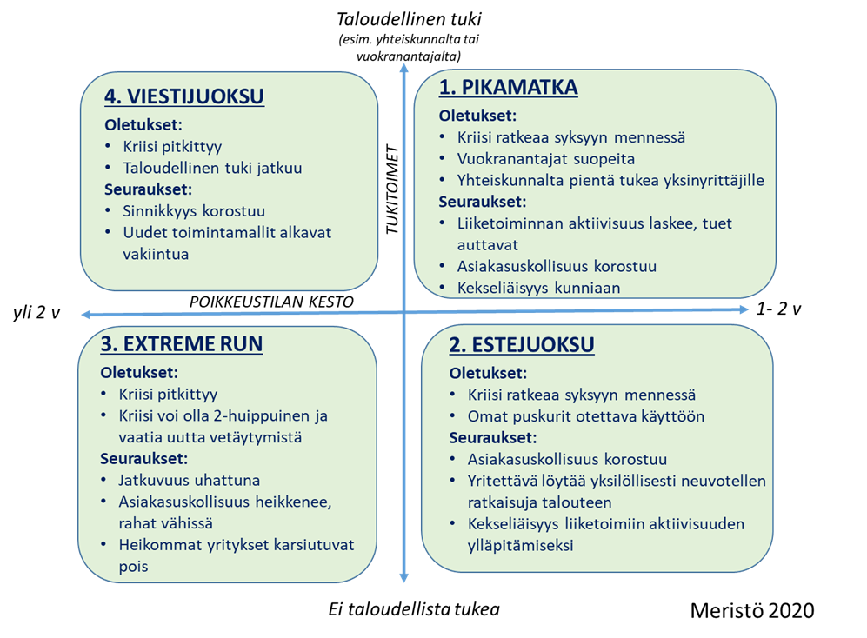
Skenaarionelikentän soveltaminen vaatii usein kokeiluja erilaisilla muutosajureilla, koska sopivien muutosajureiden valinta ei ole välttämättä helppoa. Kantavana ajatuksena kuitenkin on, että skenaarioiden tulisi olla sisällöltään toisistaan poikkeavia, jotta saadaan hahmoteltua vaihtoehtoisia tulevaisuuden kehityskulkuja. Jos skenaarionelikentän soveltaminen tuntuu hankalalta, voi skenaarioita miettiä ja luoda myös ilman nelikenttääkin, valitsemalla PESTE-analyysissa kartoitettuja merkityksellisiä muutostekijöitä ja pohtimalla, mitä niiden toteutumisesta seuraa.
Skenaarioita luotaessa on muistettava pitää mielessä se tietty skenaario, jota ollaan tarkastelemassa. Välillä saattaa tapahtua niin, että ajattelee mieluummin omaa toivottua kehityspolkua sen sijaan, että keskittyisi nelikentässä kuvattuihin taustaoletuksiin ja niistä johdettuihin seurauksiin. Skenaarioiden nimet ovat tärkeitä ja ne kannattaa numeroida. Skenaarioiden nimet muodostavat kielen tulevaisuudesta keskusteluun. On hyvä pitää skenaarionimet lyhyinä, jotta ne ovat helposti muistettavissa. On myös hyödyllistä, jos löydät vertauskuvan esimerkiksi elokuvista tai kirjallisuudesta tehdäksesi ne konkreettisemmiksi ja tunnetason koskettavammiksi.
Harjoitustehtävä 7
Skenaarionelikenttä
1. Luo aiemmin valitsemastasi näkökulmasta vaihtoehtoiset skenaariot skenaarionelikentän avulla. Pohdi aiemman tekemiesi PESTE-tehtävän ja todennäköisyys/vaikuttavuus-matriisin pohjalta, mitkä asiat voisivat toimia valitsemasi teeman muutosajureina. Valitse kaksi muutosajuria ja kirjoita ne muistiin alla olevan tehtävälomakkeen vasempaan sarakkeeseen (toinen ajureista toimii x-akselina ja toinen y-akselina). Mieti molempien muutosajureiden ääripäihin vaihtoehtoiset arvot/toteumavaihtoehdot ja kirjoita nekin muistiin tehtävälomakkeen vasempaan sarakkeeseen. Mieti tämän jälkeen kutakin nelikentän neljännestä yksi kerrallaan muutosajureiden ja niihin liittyvien toteumavaihtoehtojen pohjalta ja täydennä: mitä pitää tapahtua, että kyseinen nelikentän neljännes toteutuu (oletukset) ja mitä siitä seuraa tarkasteltava teeman näkökulmasta (seuraukset). Lopuksi nimeä skenaario, kun olet saanut mietittyä kuhunkin nelikentän neljännekseen (= skenaarioon) oletukset ja seuraukset.

Vaihtoehtoinen skenaariotehtävä jos yllä oleva skenaarionelikenttä muutosajuriakseleineen tuntuu liian monimutkaiselle:
2. Tarkastele ja pohdi aiemmissa vaiheissa keräämiäsi toimintaympäristön muutostekijöitä oman teemasi näkökulmasta. Mieti, millaisia kehityskulkuja niiden pohjalta saattaisi syntyä tarkastelemaasi teemaan. Luo tämän pohdiskelun pohjalta neljä vaihtoehtoista skenaariota: 1) Nykytila jatkuu, 2) Positiivisen kehityksen skenaario, 3) Negatiivisen kehityksen skenaario ja 4) Yllätysskenaario (voi olla positiivinen tai negatiivinen). Kirjoita kunkin skenaarion osalta lyhyesti oletukset (mitä pitää tapahtua, että kyseinen skenaario toteutuu) ja seuraukset (mitä seurauksia kyseisen skenaarion toteutumisella on tarkasteltavalle organisaatiolle/teemalle 10 vuoden aikajänteellä). Kirjoita vastauksesi muistiin alla olevaan nelikenttäkuvioon. Tallenna vastaukset itselle myöhempää käyttöä varten.

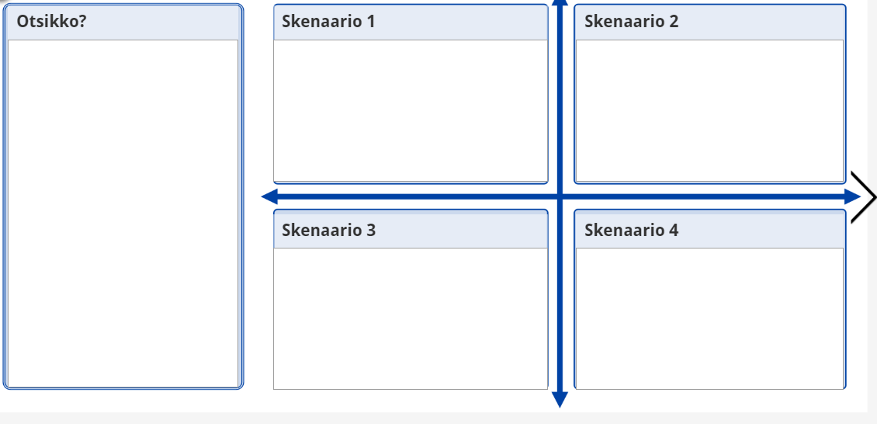

2.4 Tiedon analyysi ja tulkinta: Voittajat ja häviäjät eri skenaarioissa

Voittajat ja häviäjät eri skenaarioissa
Tulevaisuus ei rakennu pelkästään muutostekijöiden pohjalta vaan toteutuvaan tulevaisuuteen vaikuttavat myös eri toimijat ja heidän päätöksensä. Tämän vuoksi on hyödyllistä kartoittaa oleelliset toimijat ja pohtia, ketkä tai mitkä tahot ovat voittajia ja häviäjiä kussakin skenaarioissa. Tästä on hyötyä esimerkiksi pohtiessa sopivia kumppaneita yhteistyöhön tulevaisuudessa. (Meristö & Laitinen 2021)
Alla on harjoitustehtävä, joka liittyy toimijoiden kartoittamiseen ja heidän tulevaisuuden roolinsa pohtimiseen.

Harjoitustehtävä 8
Mieti, ketkä ovat voittajia ja häviäjiä kussakin skenaariossa ja täydennä ne taulukkoon.
Mikäli eri toimijoiden roolia skenaarioissa haluaa pohtia tarkemmin, siinä voi hyödyntää esimerkiksi Kulissit ja näyttämö -työkalua, johon voi tutustua Meristön ja Laitisen (2021) ennakointityökirjassa: Foresight Workbook for Practitioners - Theseus.
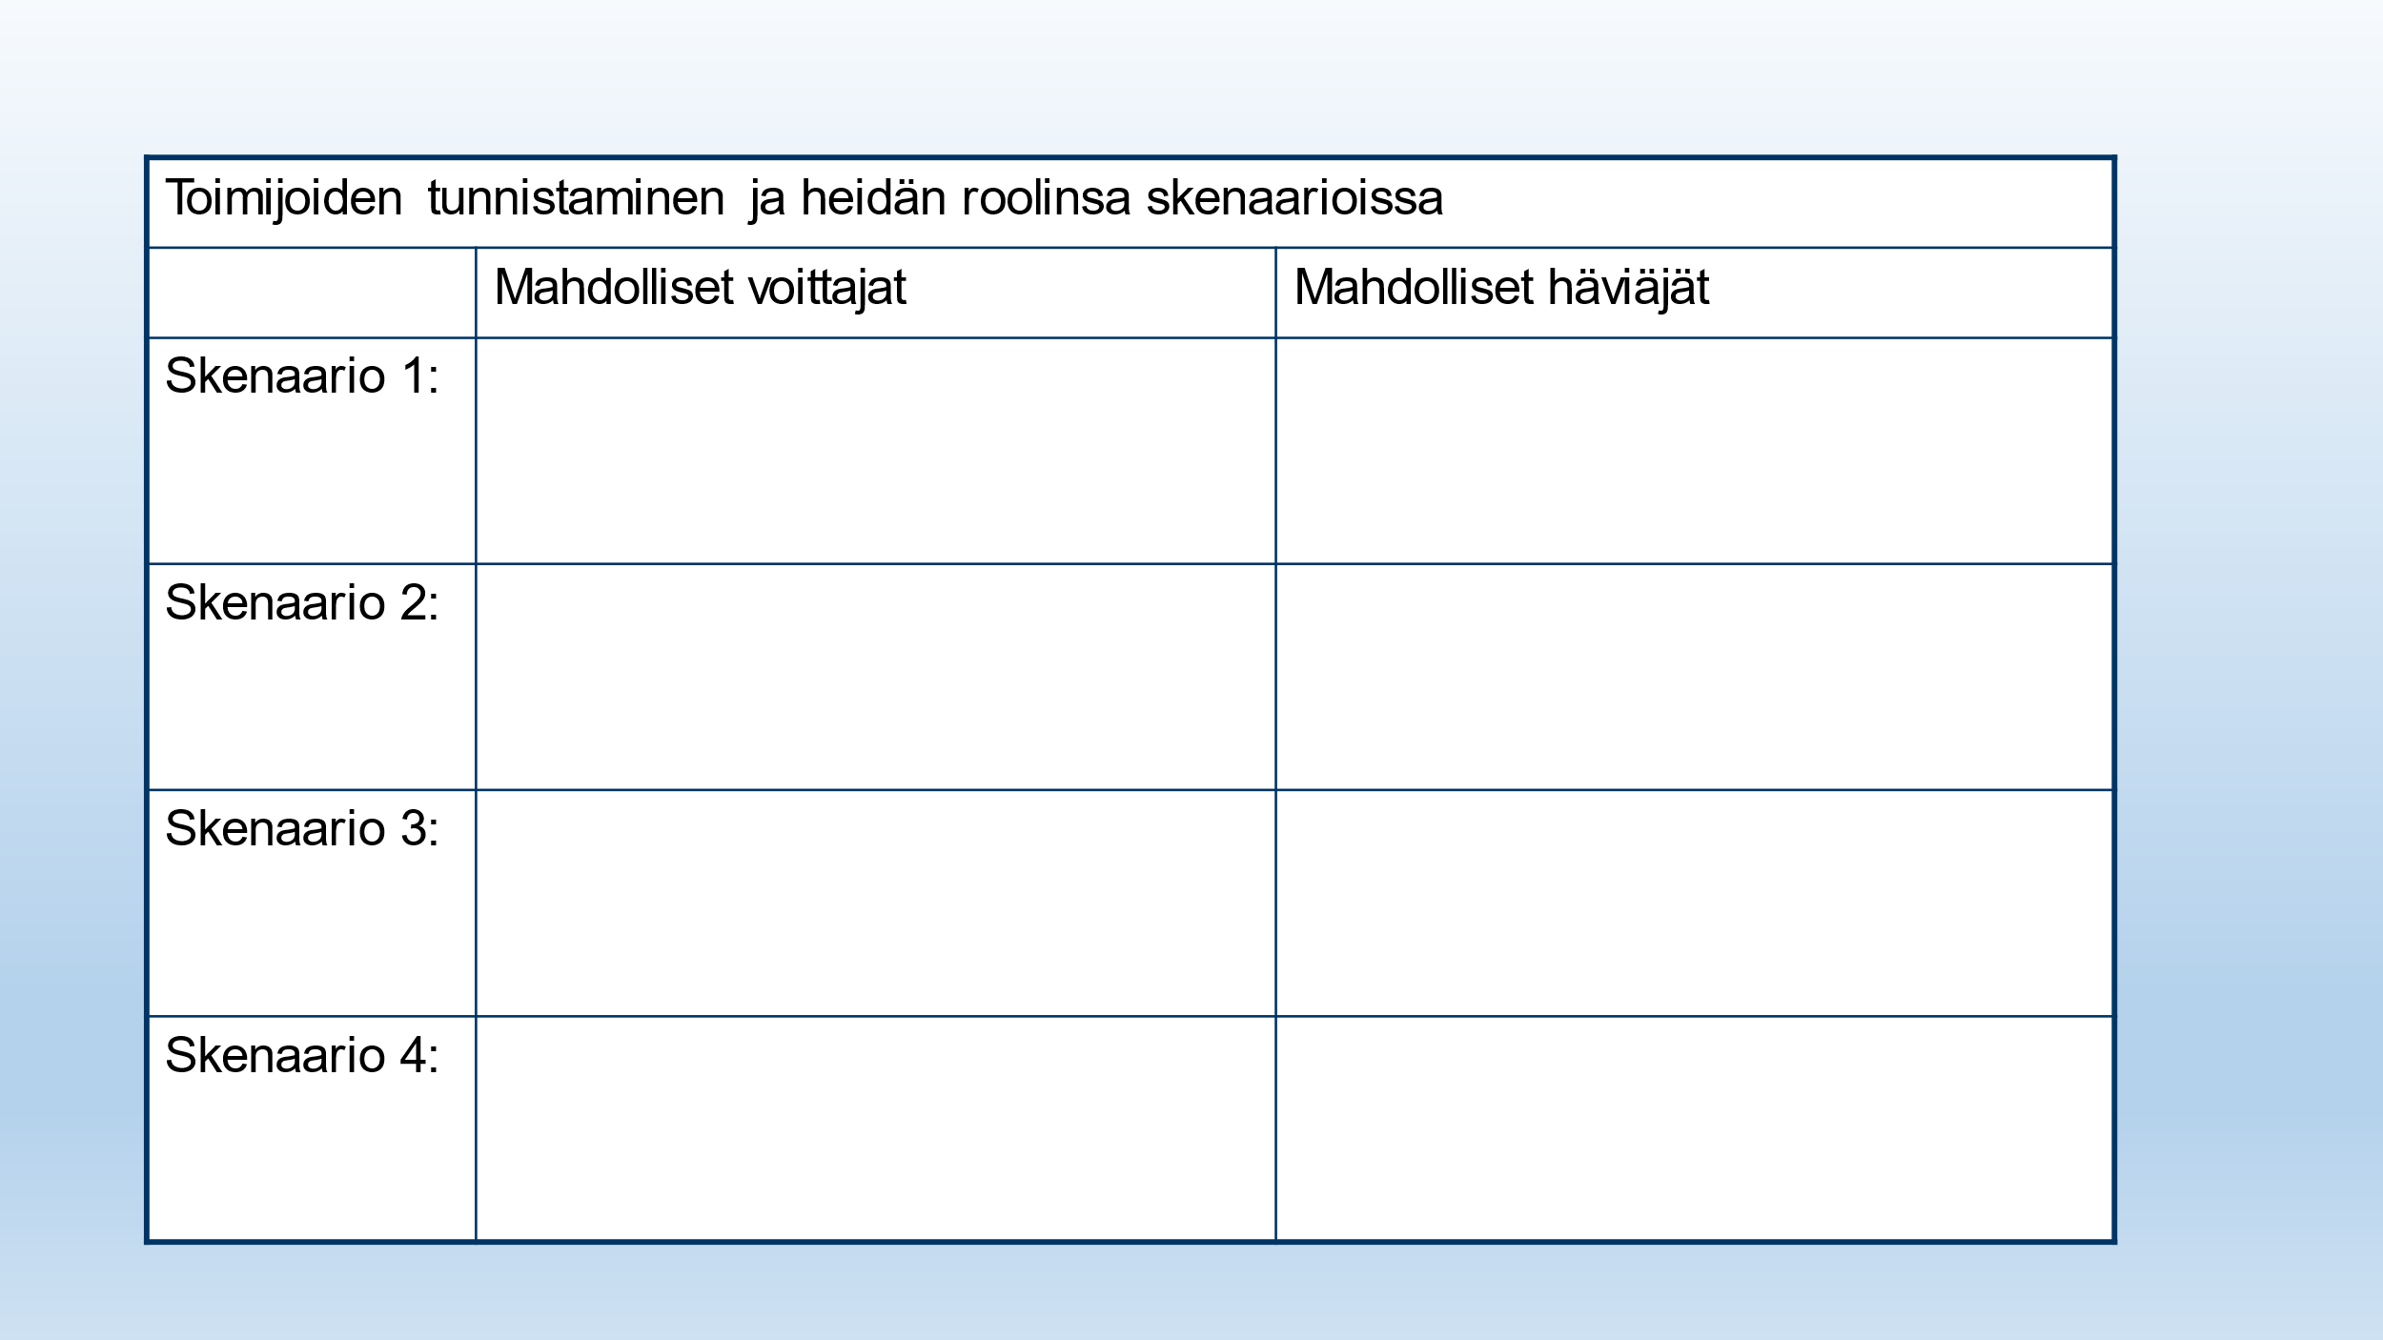

2.5 Tiedon hyödyntäminen: Skenaariokohtainen SWOT

Tiedon hyödyntäminen ja jatkoanalyysi
Laadukas SWOT (tulevaisuussuuntautunut SWOT)
Skenaarioiden sisältöä voi syventää Laadukas SWOT -työkalulla. Se on tulevaisuussuuntautunut SWOT-analyysi, jossa painotetaan toimintaympäristön muutosten (uhkat, mahdollisuudet) merkitystä tulevaisuuden kannalta ja arvioidaan omia heikkouksia ja vahvuuksia siitä näkökulmasta, miten niitä poistamalla/kehittämällä organisaatio kykenee tarttumaan tulevaisuuden haasteisiin ja innovoimaan niistä uutta menestyksellistä liiketoimintaa. (Molarius et al. 2007)
SWOT-analyysit laaditaan kullekin skenaariolle ja ne antavat hyvän pohjan laatia jopa useita strategioita, jotka ottavat huomioon vaihtoehtoiset tulevaisuudenkuvat. Samalla valmennetaan organisaatioon ketteryyttä, joka antaa mahdollisuuden muuttaa tarvittaessa nopeastikin strategiaa. Useiden strategioiden laatiminen ei kuitenkaan yleensä kannata, koska se sitoo liikaa resursseja. Tätä varten onkin tärkeää pohtia, mitä on tehtävä joka tapauksessa, skenaariosta riippumatta. Skenaariokohtaiset SWOTit mahdollistavat myös uusien liiketoiminta- ja innovaatiomahdollisuuksien tunnistamisen.
SWOT-analyysia tekevässä työryhmässä pitää olla mukana yrityksen omia ihmisiä, jotka ovat alansa asiantuntijoita. Työn vetäjä esittelee aluksi käsiteltävän aiheen ja päättää mitä SWOTin aluetta (uhat, mahdollisuudet, heikkoudet, vahvuudet) käsitellään. Tämän jälkeen voidaan joko hiljaisessa aivoriihessä (kukin osallistuja kirjaa omat näkemyksensä ylös ja tuo ne yhteiseen keskusteluun) tai pelkästään keskustellen pohtia, mitkä tekijät ovat olennaisia aihealueeseen liittyen. Mielipiteet kirjataan käsiteltävään SWOT-alueeseen. Näin käydään läpi kaikki osa-alueet ja saaduista tuloksista muodostetaan yhteenveto. Strategioita voidaan luoda SWOTin pohjalta useita, jotta yrityksellä olisi mahdollisuus löytää joitakin todella erinomaisia vaihtoehtoja.
Strategiaa laadittaessa tulee toistuvasti kysyä: Kuinka voimme käyttää vahvuuksiamme, minimoida heikkouksiamme, hyödyntää ulkoisia mahdollisuuksia ja taistella uhkia vastaan? Sellaisia vahvuuksia, jotka erottavat organisaation kilpailijoista, tulee korostaa, mutta sellaisia uhkia tai heikkouksia, jotka voivat kaataa koko organisaation, ei saa aliarvioida. Strategioita pohdittaessa ja valittaessa on syytä muistaa, että vaihtoehtojen työstäminen sitoo paljon resursseja. Tämän vuoksi kannattaa harkita useiden strategioiden asemesta kehittää joustovaraa, esim. etsitään ja toteutetaan sellaisia toimenpiteitä, jotka edesauttavat yritystä, toteutuipa mikä skenaario tahansa. Lisäksi kussakin skenaariossa kannattaa pohtia, kenen intressissä sen toteutuminen on, ja huomioida se mahdollisissa strategioissa. (Molarius et al. 2007; Meristö ja Laitinen 2021)

Harjoitustehtävä 9
Skenaariokohtainen SWOT-analyysi
Mieti yhden valitsemasi skenaarion osalta vahvuudet, heikkoudet, mahdollisuudet ja uhat ja kirjoita ne alla olevaan kenttään. Todellisessa skenaariotyössä SWOT-analyysi tehdään kaikkien skenaarioiden osalta, mutta tässä harjoituksessa riittää, että pohtii asiaa yhden skenaarion osalta.
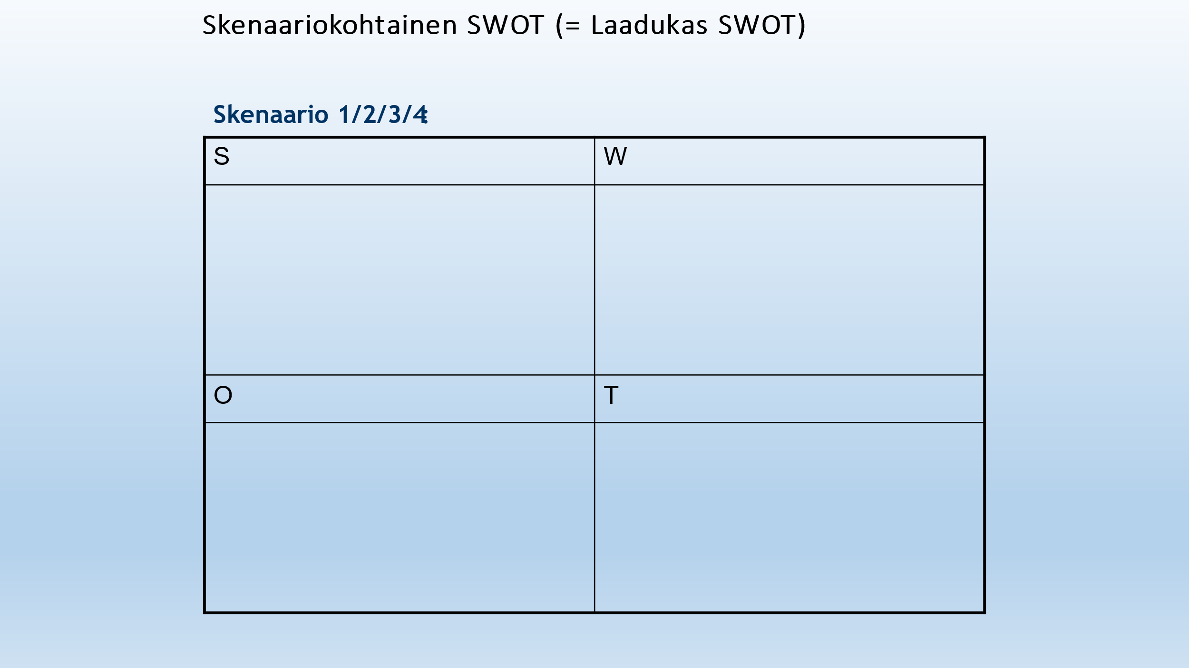

2.6 Tiedon hyödyntäminen: Offensiiviset ja defensiiviset toimintavaihtoehdot

Offensiiviset ja defensiiviset toimintavaihtoehdot
Yritys voi suhtautua tulevaisuuteen kahdella toimintatavalla: joko hyödynnetään aktiivisesti tulevaisuuden tarjoamia mahdollisuuksia tai puolustaa omaa asemaa seurailemalla kehitystä.
Offensiivinen (hyökkäävä) toimintavaihtoehto kuvaa proaktiivista, aggressiivista strategiaa, jossa skenaarion sisältämiä mahdollisuuksia pyritään hyödyntämään myös riskien kasvun uhalla.
Defensiivinen (puolustava) toimintavaihtoehto kuvaa reaktiivista strategiaa, jossa enemmänkin pyritään valmistautumaan skenaarion sisältämiin uhkiin ja pitämään riskit pieninä. Molemmilla tavoilla on mahdollista menestyä, mutta eri tavoin. (Molarius et al. 2007; Meristö & Laitinen 2021)
Offensiivisten ja defensiivisten toimintavaihtoehtojen laatimisessa kannattaa hyödyntää skenaariokohtaisten SWOT-analyysien tuloksia siten, että mahdollisuudet saadaan hyödynnettyä ja uhat minimoitua. Toimintavaihtoehdot laaditaan kullekin skenaariolle erikseen alla olevan taulukon mukaisesti.
Harjoitustehtävä nro 10
Täydennä alla oleva taulukko eli mieti offensiiviset ja defensiiviset toimintavaihtoehdot yhdelle valitsemallesi skenaariolle, SWOT-analyysissä tunnistettujen uhkien ja mahdollisuuksien avulla. Todellisessa skenaariotyössä toimintavaihtoehtoja pohditaan kaikkien skenaarioiden osalta, mutta tässä harjoituksessa riittää, että pohtii asiaa yhden skenaarion osalta.
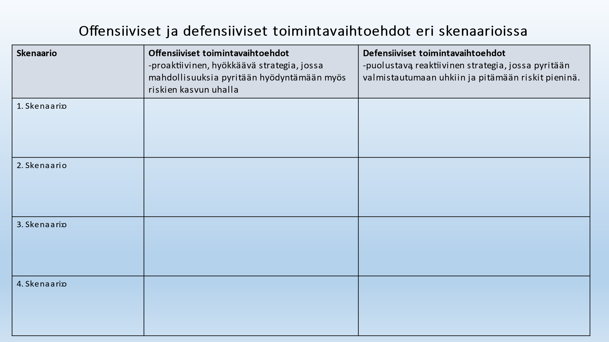

2.7 Tiedon hyödyntäminen: Visioiva konseptointi

Visioivat konseptointi: Tulevaisuuden konseptit
Jos ennakoinnin tavoitteena on kehittää uusia tuotteita, palveluita tai toimintamalleja tulevaisuuden toimintaympäristöön, niin skenaariota voidaan hyödyntää myös tulevaisuuden konseptien kehittämisessä. Taustalla tässä on visioivan konseptoinnin menetelmä, joka yhdistää tulevaisuuden tutkimuksen ja konseptoinnin (Kokkonen et al. 2005). Ideana tässä on, että uusia tuotteita tai palveluita konseptoidaan vaihtoehtoisiin tulevaisuuden skenaarioihin.

Hyvin toteutettuna visioivan konseptoinnin etuina ovat muun muassa seuraavat seikat
- kiinnittää huomion muutostekijöihin (arvomuutokset, teknologiset läpimurrot, uudet markkinat)
- ottaa huomioon tulevaisuuteen liittyvän epävarmuuden (vaihtoehtoiset skenaariot)
- mahdollistaa konseptoinnin pitkälle tulevaisuuteen, yli seuraavan tuotesukupolven (pitkän aikavälin ennakointia)
- osoittaa tulevaisuuden mahdollisuudet (asiakastarpeet eri skenaarioissa)
- havainnollistaa tulevaisuuden haasteet (markkinat/teknologia/yhteiskunta –aspektit eri skenaarioissa)
- visualisoi tulevaisuuden markkinatarpeisiin vastaavina tuotteina
Käytännön tasolla tulevaisuuden konseptien kartoittamisen voi aloittaa miettimällä kuhunkin skenaarioon liittyviä haasteita ja pohtimalla ratkaisuja niihin. Skenaarioihin liittyvien haasteiden pohdinnassa kannattaa hyödyntää skenaarioprosessin aiempia vaiheita, esimerkiksi tulevaisuussuuntautuneen SWOT-analyysin tuloksia.
Harjoitustehtävä 11
Täytä alla oleva taulukko. Pohdi aiemmin luotujen skenaarioiden suurimpia haasteita ja kehitä niihin tulevaisuuden ratkaisuja. Todellisessa skenaariotyössä haasteita ja tulevaisuuden konsepteja pohditaan kaikkien skenaarioiden osalta, mutta tässä harjoituksessa riittää, että pohtii asiaa yhden skenaarion osalta. 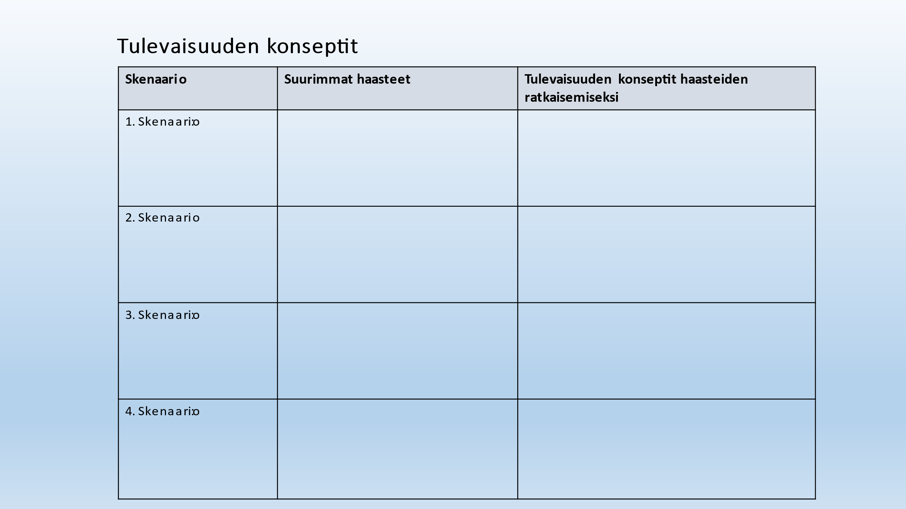

2.8 Jatkoanalyysi: Tulevaisuuden konseptin täsmentäminen

Tulevaisuuden konseptin täsmentäminen
Kartoitetuista konseptiaihioista voidaan valita lupaavimmat ja täsmentää niitä. Täsmentämisessä kannattaa tarkentaa mm. kohderyhmä, konseptin uudet ominaisuudet (verrattuna olemassa oleviin ratkaisuihin), konseptin toteuttaja- ja rahoitustaho sekä potentiaalinen kysyntä. Kannattaa myös pohtia, riittääkö konseptilla kysyntää vain joissain tietyissä skenaarioissa vai onko sillä menestyspotentiaalia kaikissa tai useammassa skenaariossa. (Meristö ja Laitinen 2021)
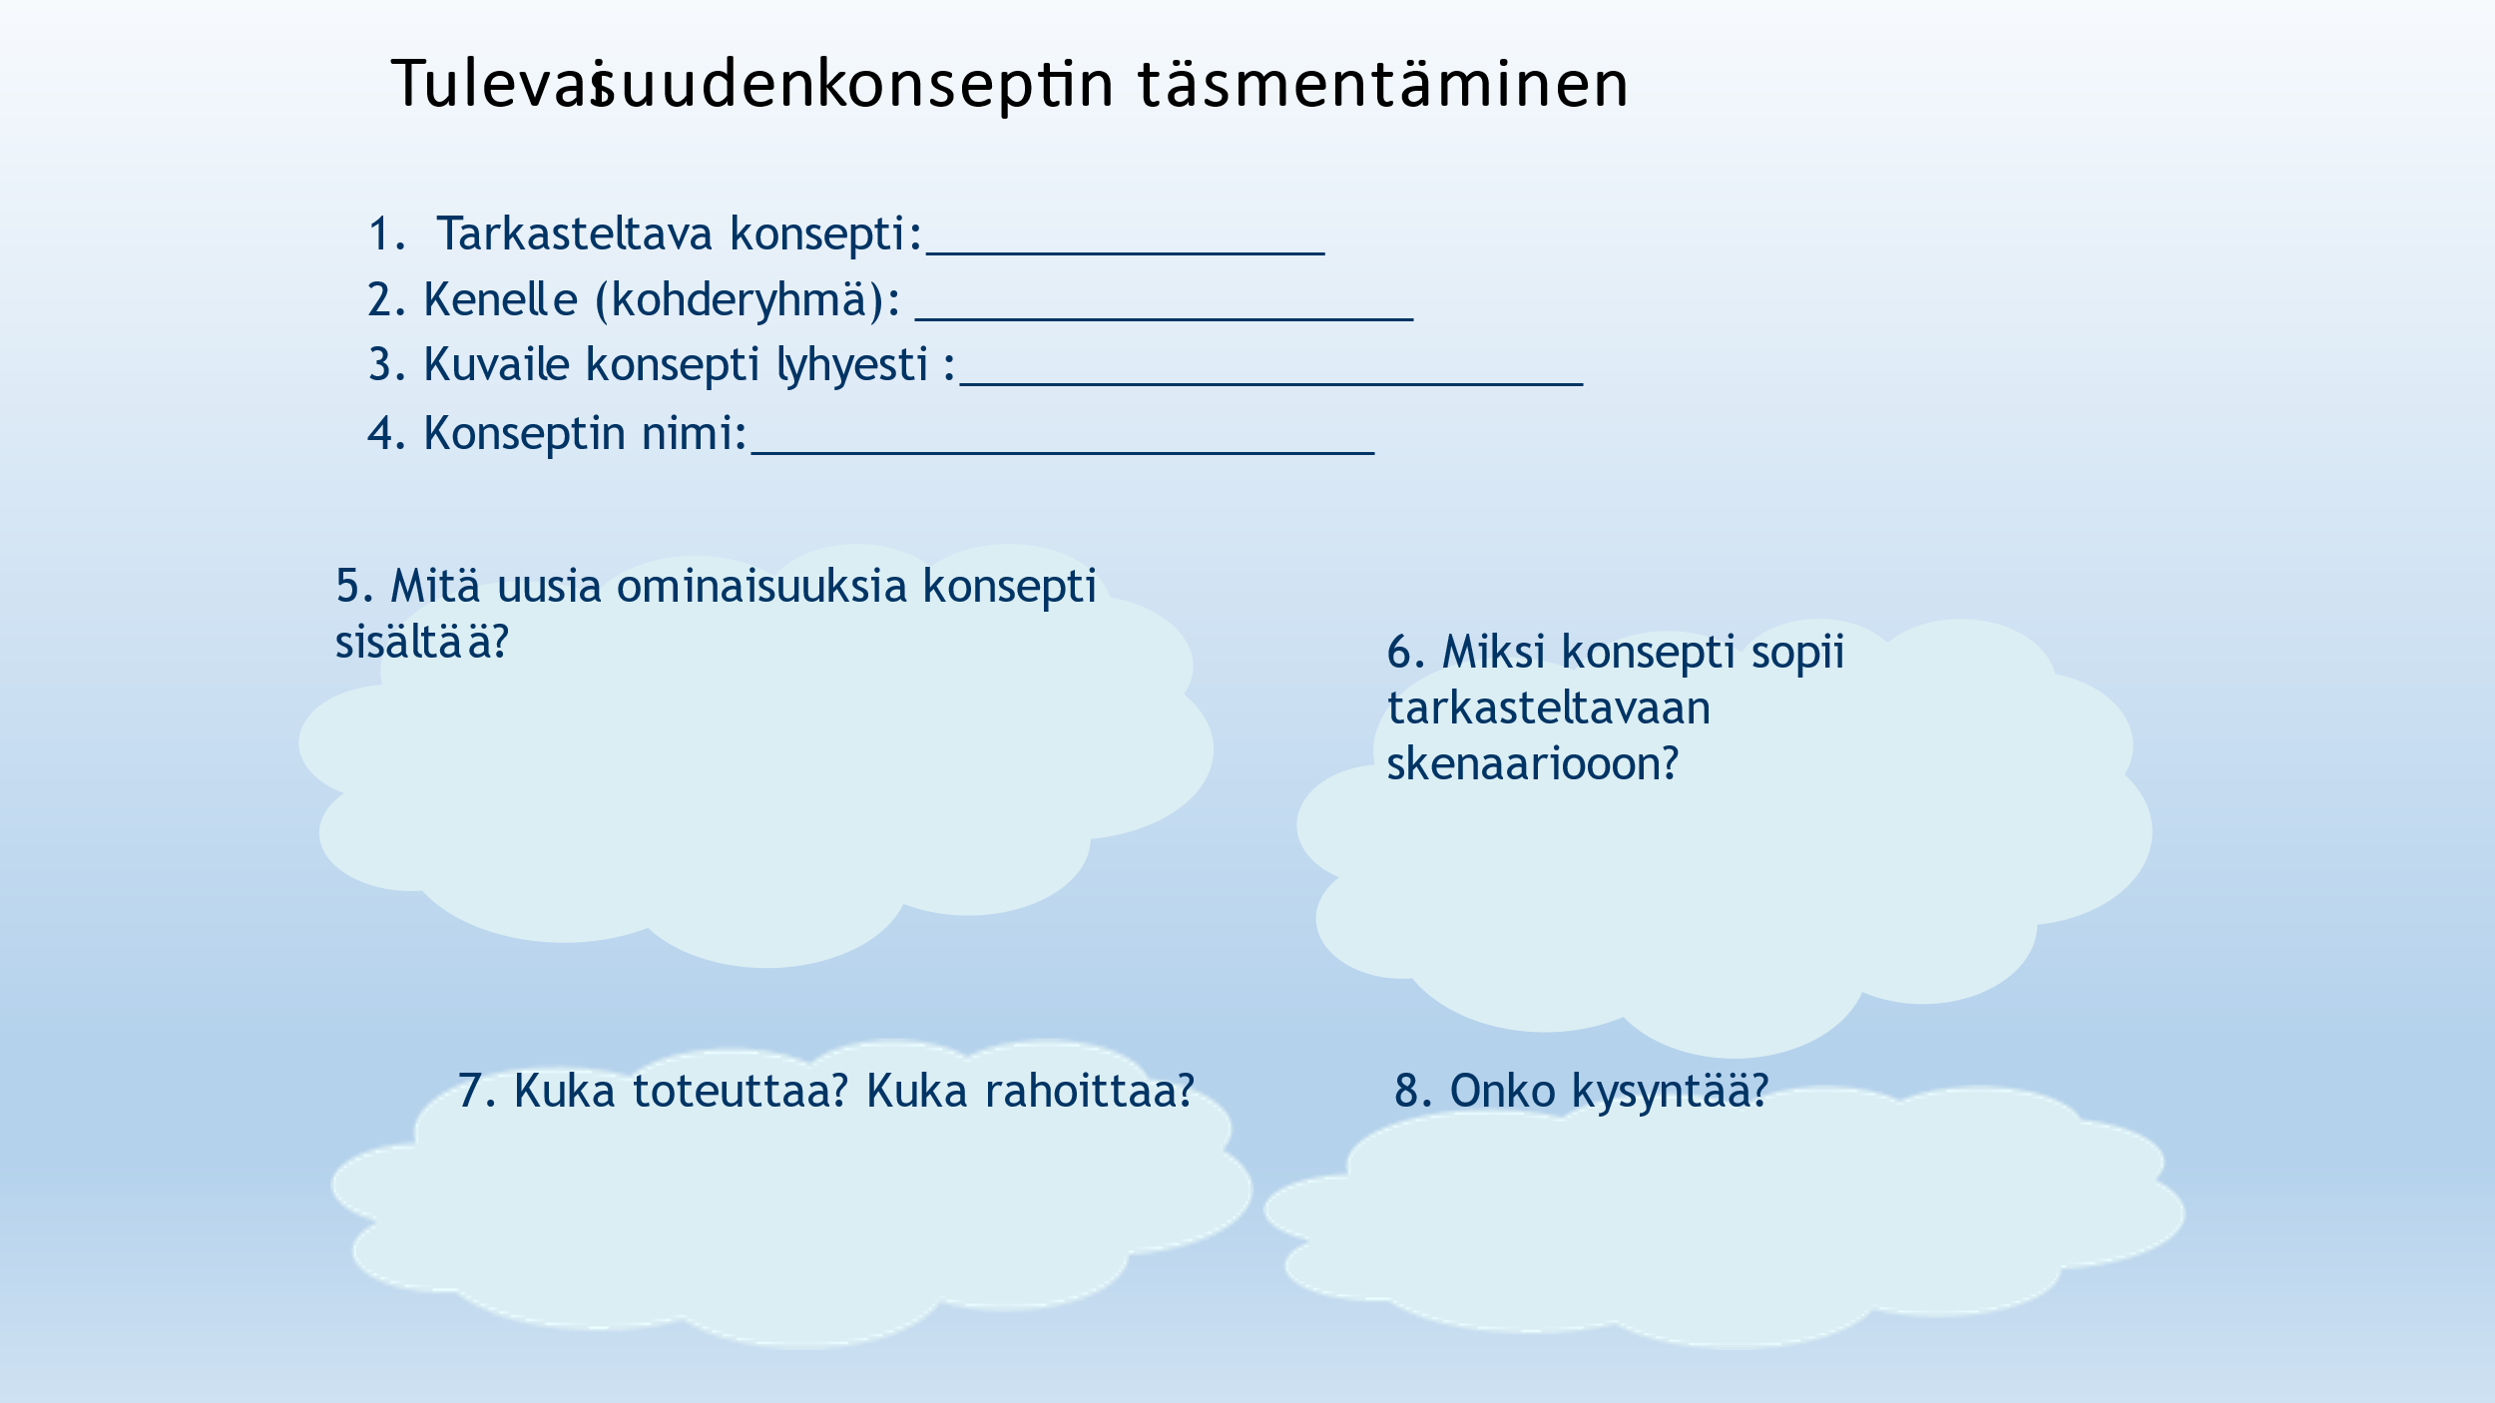
Työlomake: Tulevaisuuden konseptin täsmentäminen (Meristö ja Laitinen 2021).

Joskus konseptit voivat edetä innovaatioksi saakka. Innovaatio on oivallus tai keksintö, jolla luodaan kilpailuetua ja se voi liittyä tuotteeseen, palveluun tai toimintamalliin. Usein siinä on myös elementti, jossa nähdään hiukan edeltäpäin, mitä tulevaisuudessa tarvitaan. Tulevaisuuden konseptien kohdalla puhutaan joskus myös käsitteestä ennovaatio, joka tarkoittaa ennakoivaa innovaatiota. Ennakoivat innovaatiot ovat tärkeitä esimerkiksi sen vuoksi, että uusien palveluiden tai tuotteiden lanseerauksessa käy usein niin, että ensimmäisenä markkinoilla oleva saa suurimman markkinaosuuden. Joskus tosin voi käydä niinkin, että uusi tuote tai palvelu on liikaa aikaansa edellä. (Kettunen ja Meristö 2010)

Vapaaehtoinen tehtävä (Harjoitustehtävä 12)
Voit valita yhden alustavan konseptin edellisestä tehtävästä ja tarkentaa sen sisältöä yllä esitetyn työlomakkeen mukaisesti.

2.9 Jatkoanalyysi: Portaat kohti visiota

Portaat kohti visiota
Sitran määritelmän mukaan visio on ”Kuvaus toivotusta tulevaisuuden tilasta. Visio kuvaa toimijan tahtotilaa ja edellyttää toimia, jotta sen kuvaamaan maailmaan päästään”. Visiota määriteltäessä kannattaa pitää mielessä esimerkiksi RYTMI-viitekehys, jonka mukaan hyvä visio on Realistinen, Ymmärrettävä, Toiminnallinen, Mitattavissa ja Innostava (Lindroos & Lohivesi 2010).
Vision saavuttamiseksi tarvittavat toimenpiteet voi kirjata ylös esimerkiksi alla olevan kaltaiseen porraskuvioon. Jokaiselle toimenpiteelle kannattaa määritellä myös vastuuhenkilö tai -taho sekä miettiä aikataulutus. Toimenpiteiden laadinnassa kannattaa hyödyntää myös skenaarioprosessin aiemmissa vaiheissa (esim. SWOT-analyysi sekä offensiiviset/defensiiviset toimintavaihtoehdot) esille nousseita asioita.
Visioon johtavien portaiden määrittelyssä voidaan hyödyntää esimerkiksi kolmen aikahorisontin ajattelua. jonka avulla voidaan löytää sekä tulevaisuutta että nykyhetkeä koskevia uusia ajatuksia ja polkuja niiden välille. Kolmen horisontin malli yhdistää kolme eri aikahorisonttia, jotka ovat:
- nykyhetki
- lähitulevaisuus ja näköpiirissä olevat muutokset
- kaukainen tulevaisuus
Nykyhetkeen liittyvät arjen toimintatavat, oletukset sekä näkemykset. Kaukainen tulevaisuus voi olla oman valintasi mukaan esimerkiksi 5, 10 tai 30 vuoden päässä tapauksesta riippuen. (Unkari-Virtanen & Aarnio 2023)
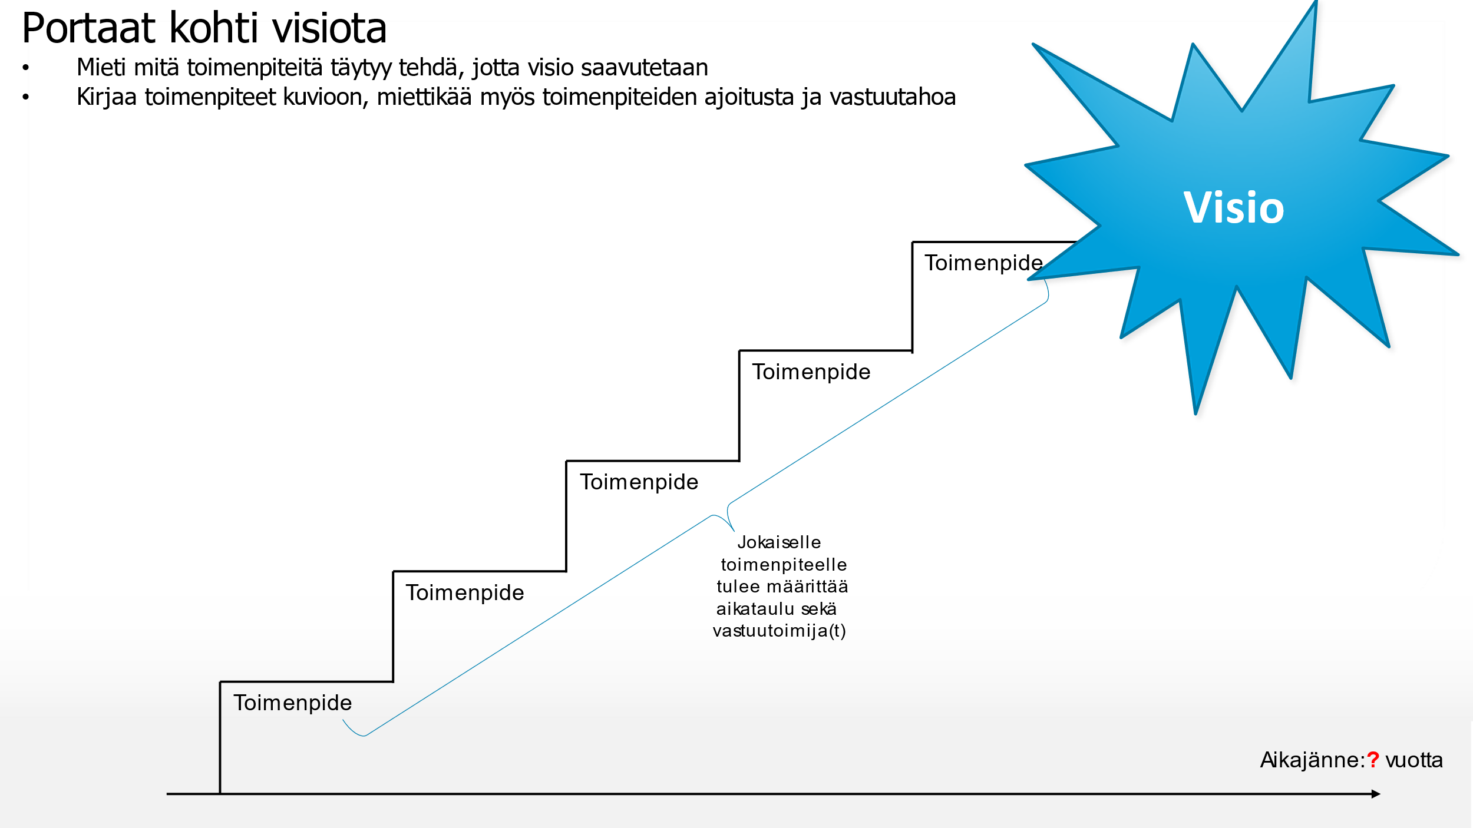

Harjoitustehtävä 12. Portaat kohti visiota
- Mieti tulevaisuuden visio valitsemaasi teemaan ja kirjoita se alla olevaan kuvioon. Muista aikajänne 10 vuotta eteenpäin.
- Määrittele lyhyesti viisi toimenpidettä (porrasta), jotka täytyy tehdä vision saavuttamiseksi. Mieti ja merkitse toimenpiteiden yhteyteen myös aikataulu ja vastuutaho.

2.10 Seuranta: Reimarit

Reimarit
Tärkeä osa skenaarioiden rakentamista on myös skenaarioiden ajoitus ja niiden toteutumisen seuranta. Vaikka skenaariotyöskentelyn alussa määritelläänkin yleensä joku aikajänne, voivat eri skenaariot toteutua erilaista vauhtia. Kullekin skenaariolle kannattaa merkitä tietyt aikaan sidotut avaintapahtumat eli reimarit, joiden pitää tapahtua, jotta kyseinen kehityskulku on mahdollinen tarkasteluaikajänteellä. Reimarit ovat siis tässä yhteydessä eräänlaisia indikaattoreita, joiden avulla voi seurata skenaarioiden mahdollista toteutumista. Kunkin avaintapahtuman eli reimarin kohdalla pohditaan, milloin viimeistään tämän pitää tapahtua, jotta skenaario voi toteutua. Käytännössä kukin skenaario voi siten tapahtua joko nopeammin tai hitaammin kuin alkuperäinen tarkasteluaikajänne. Skenaariotyöskentelyssä aika ei kulu kuten lineaarinen aika, vaan kyseessä on ns. tapahtuma-aika: aika skenaarioissa kuluu sitä mukaa kuin reimareiksi merkityt tapahtumat tapahtuvat. Reimarit auttavat seuraamaan, mikä skenaario on mahdollisesti toteutumassa. Reimareiden lisäksi voidaan miettiä myös ns. anti-reimareita eli tapahtumia, jotka heikentävät tarkasteltavan skenaarion kehityskulkua eli vie poispäin skenaariosta. (Meristö & Laitinen 2021)
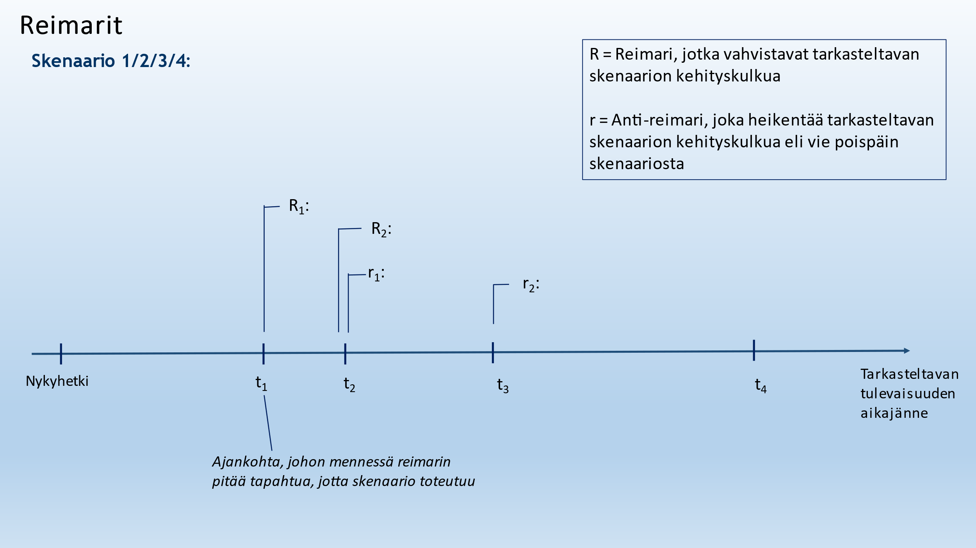

Vapaaehtoinen harjoitustehtävä 13. Reimarit
Mieti yhden laatimasi skenaarion osalta, mitkä asiat voisivat olla reimareita, jotka vahvistavat kyseisen skenaarion kehityskulkua.

Harjoitustehtävä 4
Mitä jäi mieleen? Valitse seuraavista väittämistä oikea väittämä.

-Ennakoinnissa aikajänteellä ei ole merkitystä
-Tulevaisuuteen vaikuttavia muutostekijöitä kannattaa kartoittaa laaja-alaisesti
- Tulevaisuus ei rakennu pelkästään muutostekijöiden pohjalta vaan toteutuvaan tulevaisuuteen vaikuttavat myös eri toimijat ja heidän päätöksensä
-Laadittujen skenaarioiden on hyvä olla sisällöltään samankaltaisia toistensa kanssa
- Visioivan konseptoinnin menetelmässä tulevaisuuden ratkaisuja konseptoidaan yhteen ainoaan skenaarion
-Skenaarioiden toteutumista voi seurata reimareiden avulla

Lähteet
Kettunen, J. & Meristö, T. (2010) Rohkea uudistaa ennakoiden. Teknologiainfo Teknova Oy, Helsinki.
Kokkonen, V., Kuuva, M., Leppimäki, S., Lähteinen, V., Meristö, T., Piira, S. ja Sääskilahti, M. (2005). Visioiva tuotekonseptointi. Teknologiateollisuus ry:n julkaisuja 4/2005
Lindroos, J.-E. & Lohivesi, K. 2010. Onnistu strategiassa. WSOYpro.
Meristö, T. (2020) Skenaariotyöskentely auttaa tulevaisuuden epävarmuuden hallinnassa. Verkkojulkaisu. Viitattu 4.4.2024. https://journal.laurea.fi/skenaariotyoskentely-auttaa-tulevaisuuden-epavarmuuden-hallinnassa/#b3a7a657
Meristö, T. (1991) Skenaariotyöskentely yrityksen johtamisessa. VAPK-kustannus, Helsinki.
Meristö, T. & Laitinen, J. (2021) Foresight Workbook for Practitioners. Laurea Julkaisut 182. https://www.theseus.fi/handle/10024/511991
Molarius, R., Meristö, M., Leppimäki, S., Laitinen, J. & Tuohimaa, H. (2007) Laadukas SWOT: Työkalu pk-yrityksen innovaatiovetoisen tulevaisuuden menestyksen turvaamiseksi. Corporate Foresight Group CoFi / Åbo Akademi.
Unkari-Virtanen, L. & Aarnio, H-M. (2023). Yrittäjän tulevaisuustyökirja. Metropolia Ammattikorkeakoulu. https://urn.fi/URN:ISBN:978-952-328-366-4

Käsitteitä
Alla on joitakin ennakointiin ja tulevaisuusajatteluun liittyviä olennaisia käsitteitä. Aihepiiriin liittyviä käsitteitä on paljon ja menevät osittain limittäin toistensa kanssa. Jos haluat tutustua tarkemmin ja kattavammin aihepiiriin liittyviin käsitteisiin, niin kattavia tietolähteitä ovat esimerkiksi Sitran Tulevaisuussanasto (https://www.sitra.fi/tulevaisuussanasto/) ja Tulevaisuuden tutkimuskeskuksen TOPI-oppimateriaaleihin koottu käsiteluettelo (https://tulevaisuus.fi/kasitteet/). Niitä on hyödynnetty myös tämän oppimateriaalien lähteinä.

- Ennakointi = Tulevaisuuteen vaikuttavien tekijöiden tunnistamista, vaihtoehtoisten tulevaisuuksien kartoittamista ja toimenpiteiden määrittelyä toivottuun tulevaisuuteen pääsemiseksi. Ennakointi tukee tulevaisuutta koskevaa päätöksentekoa, johon liittyy väistämättä epävarmuutta. Ennakoinnissa ei pyritä ennustamaan täsmällisesti tulevaisuutta. (Sitran tulevaisuussanasto)
- Heikko signaali = Merkki nousevasta asiasta tai ensioire mahdollisesta muutoksesta, joka saattaa olla tulevaisuudessa merkittävä. Heikko signaali on merkki uudesta asiasta tai vanhan asian uudesta puolesta, tulkitsijalleen yllättävä, pakottaa haastamaan oletuksia nykyisestä ja siksi se on usein vaikea huomata tai helppo jättää huomiotta. Heikko signaali kuvaa asiaa, jolla voi olla tulevaisuudessa vaikutus, mutta ei vielä ole merkittävä, vaan vaatii aikaa kypsyäkseen (kts. myös hiljainen signaali). (Sitran tulevaisuussanasto)
- Megatrendi = Useista ilmiöistä koostuva yleinen kehityssuunta, laaja muutoksen kaari, kuten esimerkiksi ekologinen kestävyyskriisi. Megatrendien nähdään usein tapahtuvan globaalilla tasolla ja kehityssuunnan uskotaan usein jatkuvan samansuuntaisena. (Sitran tulevaisuussanasto)
- Musta joutsen = erittäin epätodennäköinen tapahtuma, jolla on kolme luonteenomaista piirrettä: se ei ole ennustettava, sillä on valtava vaikutus ja jälkikäteen sille kehitellään selityksiä, joiden ansiosta se vaikuttaa vähemmän satunnaiselta ja ennustettavammalta kuin olikaan (Taleb 2007)
- Skenaario = Tulevaisuuden ’käsikirjoitus’, loogisesti etenevä kuvaus tulevaisuudessa mahdollisesti esiintyvistä tapahtumaketjuista. Skenaariot ovat mahdollisia, vaikka ei välttämättä todennäköisiä, kehityskulkuja. Skenaariot auttavat tunnistamaan ja sopeutumaan nykyisen toimintaympäristön muutoksiin. (Rubin 2015)
- Trendi = asia nykyhetkessä, joka voi jatkua tulevaisuudessa sellaisella tavalla, että sitä on suhteellisen helppo jäljittää tai ennakoida. (TOPI – Tulevaisuuden tutkimuksen oppimateriaali, Tulevaisuuden tutkimuskeskus)
- Tulevaisuuskuva = Kuvaus mahdollisesta tulevaisuudesta. Tulevaisuuskuvien avulla hahmotetaan ja havainnollistetaan erilaisia tulevaisuuden mahdollisuuksia. (Sitran tulevaisuussanasto)
- Tulevaisuuden tutkimus = Tulevaisuutta koskevan intuitiivisen tai muun tietämyksen keräämistä, kriittistä analysointia, luovaa syntetisointia ja systemaattista esittämistä. 1960-luvulla käyttöön otettu termi. Tulevaisuudentutkimuksen näkökulma määräytyy toimivasta subjektista (yksilö, yritys, virasto tai laitos, yhteisö, yhdyskunta, valtio, valtioryhmä, ihmiskunta tai elävä luonto), jonka kannalta tulevaisuutta tarkastellaan. (TOPI – Tulevaisuuden tutkimuksen oppimateriaali, Tulevaisuuden tutkimuskeskus)
- Tulevaisuusajattelu = Tulevaisuuteen suuntautunut, tulevaisuutta koskevista asioista ja ilmiöistä kiinnostunut tai huolestunut ajattelutapa. Perustuu tarpeeseen sekä saada selvyyttä siitä, mitä tulevaisuudessa tapahtuu. (TOPI – Tulevaisuuden tutkimuksen oppimateriaali, Tulevaisuuden tutkimuskeskus)
- Villi kortti = Yllättävä ja vaikeasti ennakoitava muutostekijä, joka muuttaa tapahtumisen kehityskulun epävarmaksi. Villin kortin tapahtumisen todennäköisyys on matala, mutta tapahtuessaan sen vaikutukset tulevaan kehitykseen ovat huomattavat (kts. myös musta joutsen) (TOPI – Tulevaisuuden tutkimuksen oppimateriaali, Tulevaisuuden tutkimuskeskus)
- Visio = Kuvaus toivotusta tulevaisuuden tilasta. Visio kuvaa toimijan tahtotilaa ja edellyttää toimia, jotta sen kuvaamaan maailmaan päästään. (Sitran tulevaisuussanasto)

Kurssin päätteeksi

Loistavaa, kurssi on nyt suoritettu!
Ennakointi toiminnan suunnittelussa-kurssin ensimmäisessä osiossa tutustuit tulevaisuusajattelun ja ennakoinnin taustaoletuksiin, käsitteisiin sekä ennakoinnin tarjoamiin hyötyihin. Kurssin toisessa osiossa pääsit tutustumaan erilaisiin ennakointimenetelmiin, joita voit soveltaa organisaatiosi toiminnan tulevaisuuden ennakoinnissa.
Ennakointia ja ennakointimenetelmien käytön oppii parhaiten yhdessä tekemällä.
Lähde rohkeasti tiimisi kanssa soveltamaan ennakointimenetelmiä.
Kiitos osallistumisestasi kurssille!
Voit ladata todistuksen kurssisuorituksesta painamalla alla olevaa nappia.
Innostuitko opiskelusta?
Laurean tiiviit mikrokurssit tarjoavat työelämän oppimiseen ja osaamisen kehittämiseen lisäoppia: mikrokurssit (linkki)
Vantaan alueelliseen ennakointitietoon voi käydä tutustumassa Vantaa ennakoi -sivustolla www.vantaa.fi/vantaaennakoi

